التاريخ |  | ........... | الصف - المادة | أول ابتدائي - رياضيات | الوسائل
اليوم |  | .../.../1433 هـ | الموضوع | قصص الطرح. | فنجان،وأكياس نايلون، قطع عد ملونة الوجهين، ومكعبات توصيل.
درس تطبيقي (1) - الخطوات الأربع في التعليم (بدون استخدام التقنيات)
التقديم | الهدف من الدرس: استعمال قطع العد لتوضيح قصص الطرح.  المفردات الجديدة:  ما قبل الدرس: انظر كتاب المعلم.
التدريس | أعرف الأشياء الموجودة في الصورة،  ثم أبين لهم قصة الطرح التي تمثلها الصورة،  احكي قصة الطرح باستعمال قطع العد.  
التدريب | احكي قصة الطرح مستعمل قطع العد،-ثم أكتب عدد الحيوانات المتبقية.  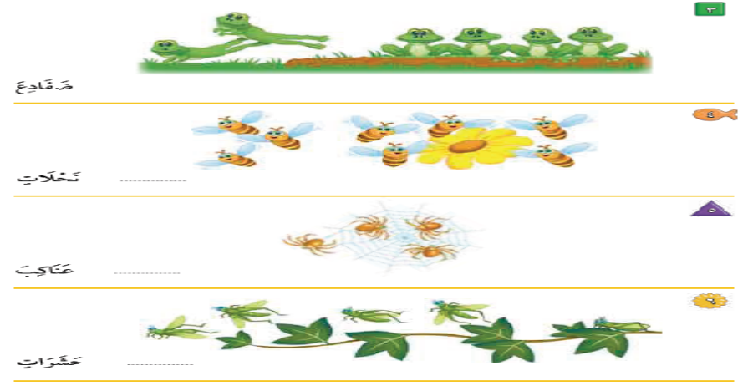
التقويم | متابعة المطويات:  متابعة وتنبيه الطلاب للمطويات وطريقة استخدامها.  كتاب التمارين:  حل الأسئلة بكتاب التمارين.

التاريخ |  | ........... | الصف - المادة | أول ابتدائي - رياضيات | الوسائل
اليوم |  | .../.../1433 هـ | الموضوع | تمثيل الطرح | ورقة العمل وقومي 3: كل وجزءان، وقطع عد ملونة الوجهين، ومكعبات توصيل.
درس تطبيقي (1) - الخطوات الأربع في التعليم (بدون استخدام التقنيات)
التقديم | الهدف من الدرس: استعمال قطع العد لإيجاد ناتج الطرح.  المفردات الجديدة: أطرح.  ما قبل الدرس: انظر كتاب المعلم.
التدريس | أوجه الطلاب إلى أعلى الصفحة (100)،  وأخبرهم أنه عندما نعلم الكل، واحد الجزأين، فإننا نطرح لإيجاد الجزء الآخر، ثم أوضح للطالبات كيف نجد الجزء المتبقي بإستعمال ورقة العمل (3)، وقطع العد.  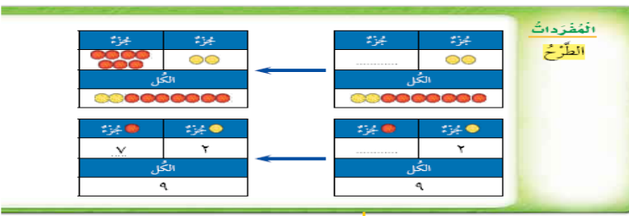
التدريب | - أوجد الجزء المتبقي في الأسئلة من (1- 4) بإستعمال، ورقة العمل (3) وقطع العد.  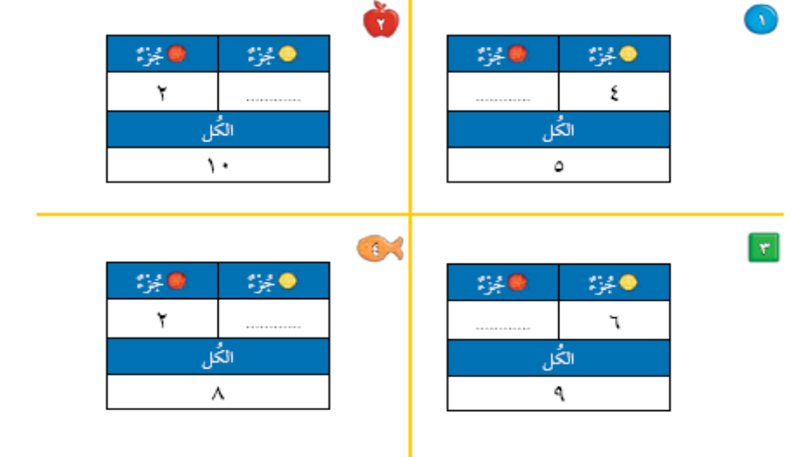
التقويم | متابعة المطويات:  متابعة وتنبيه الطلاب للمطويات وطريقة استخدامها.  كتاب التمارين:  حل الأسئلة بكتاب التمارين.

التاريخ |  | ........... | الصف - المادة | أول ابتدائي - رياضيات | الوسائل
اليوم |  | .../.../1433 هـ | الموضوع | جمل الطرح. | بطاقات أعداد، وبطاقات رموز، ومكعبات عددية حمراء وزرقاء.
درس تطبيقي (1) - الخطوات الأربع في التعليم (بدون استخدام التقنيات)
التقديم | الهدف من الدرس: كتابة جمل طرح بإستعمال-، =.  المفردات الجديدة: جملة الطرح.  ما قبل الدرس: انظر كتاب المعلم.
التدريس | أوجه الطلاب إلى أعلى الصفحة (103)،  وأطلب منهم تعريف الأشياء التي في الصورة، وعددها، ثم أوضح لهم مفهوم الدرس، وأبين لهم أن 5– 2=3 هي جملة طرح، وأن العدد 3 هو ناتج الطرح.  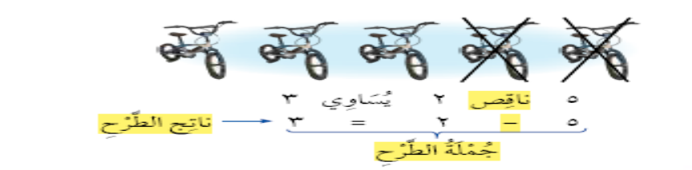
التدريب | استعمل المكعبات لتمثل جملة الطرح واكتبها.  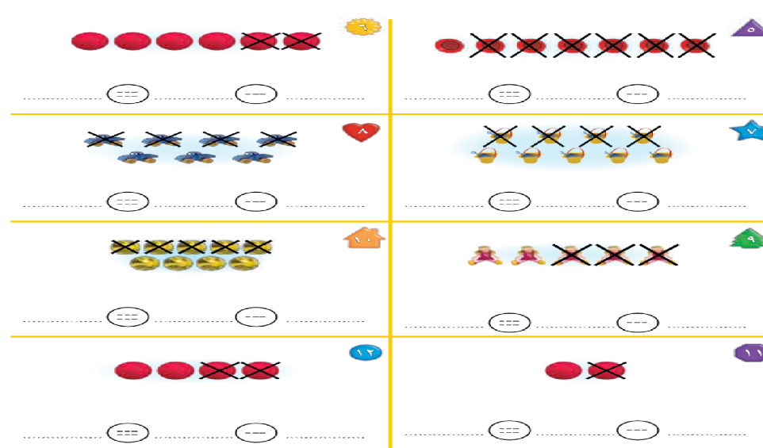
التقويم | متابعة المطويات:  متابعة وتنبيه الطلاب للمطويات وطريقة استخدامها.  كتاب التمارين:  حل الأسئلة بكتاب التمارين.

التاريخ |  | ........... | الصف - المادة | أول ابتدائي - رياضيات | الوسائل
اليوم |  | .../.../1433 هـ | الموضوع | طرح الصفروالكل. | لوح أبيض، وقطع الدومينو، وقطع عد ملونة الوجهين.
درس تطبيقي (1) - الخطوات الأربع في التعليم (بدون استخدام التقنيات)
التقديم | الهدف من الدرس: إيجاد ناتج طرح الصفر من عدد، وطرح عدد من نفسه.  المفردات الجديدة: الصفر.  ما قبل الدرس: انظر كتاب المعلم.
التدريس | أوجه الطلاب إلى أعلى الصفحة (104)،  وأقدم لهم مفهوم الدرس، وأطلب منهم تمرير أقلامهم على الأعداد الموجودة في جملتي الطرح.  
التدريب | أكتب جمل الطرح:  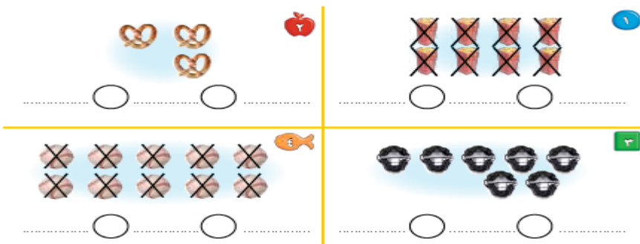  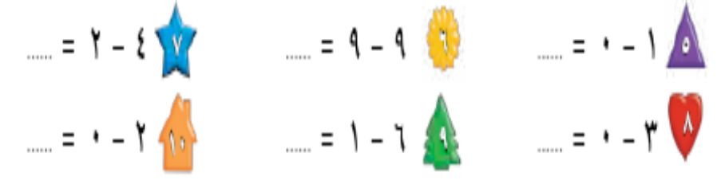
التقويم | متابعة المطويات:  متابعة وتنبيه الطلاب للمطويات وطريقة استخدامها.  كتاب التمارين:  حل الأسئلة بكتاب التمارين.

التاريخ |  | ........... | الصف - المادة | أول ابتدائي - رياضيات | الوسائل
اليوم |  | .../.../1433 هـ | الموضوع | أحل المسألة  أرسم صورة | مكعبات توصيل، وأقلام رصاص، وورق، وأقلام تخطيط، وأوراق ملحوظات صغيرة.
درس تطبيقي (1) - الخطوات الأربع في التعليم (بدون استخدام التقنيات)
التقديم | الهدف من الدرس: استعمال خطة ((أرسم صورة)) لحل مسائل الطرح.  المفردات الجديدة:  ما قبل الدرس: انظر كتاب المعلم.
التدريس | أوجه الطلاب إلى أعلى الصفحة،  وأطلب منهم النظر إلى الصورة، وتعرف الأشياء المرسومة فيها، ثم أقرأ القصة الواردة في السؤال رقم (1)، وأطلب منهم حل المسألة وفق.  الخطوات التالية:  أفهم: أراجع للطلاب ما يعرفوه، وبما يحتاجوه إلى معرفة (المعطيات والمطلوب).  أخطط: أطلب إلى الطلاب أن يناقشوا خططهم.  أحل: أوجه الطلاب إلى ((التخمين والتحقق)) لحل المسألة.  أتحقق: أطلب إلى الطلاب أن يعيدوا قراءة المسألة ليتحققوا من أن الجواب يتفق مع المعطيات.
التدريب | بعد سماع القصة الواردة من المعلم حل ما يلي.  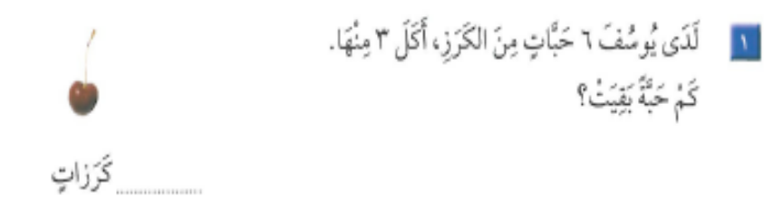  اقرأ القصة في السؤال التالي.  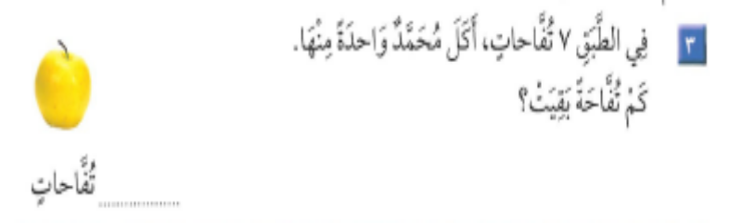
التقويم | متابعة المطويات:  متابعة وتنبيه الطلاب للمطويات وطريقة استخدامها.  كتاب التمارين:  حل الأسئلة بكتاب التمارين.

التاريخ |  | ........... | الصف - المادة | أول ابتدائي - رياضيات | الوسائل
اليوم |  | .../.../1433 هـ | الموضوع | الطرح من الأعداد 4، 5، 6. | أكياس نايلون، وقطع دومينو، ومكعبات متداخلة، وقطع عد بوجهين ملونين.
درس تطبيقي (1) - الخطوات الأربع في التعليم (بدون استخدام التقنيات)
التقديم | الهدف من الدرس: إيجاد ناتج الطرح من الأعداد 4، 5، 6.  المفردات الجديدة:  ما قبل الدرس: انظر كتاب المعلم.
التدريس | أوجه الطلاب إلى أعلى الصفحة (106)،  وأوضح لهم بإستعمال المكعبات أن هناك طرقاً  مختلفة للطرح من العدد (4)، منها 4-2=2، 4-1=3.
التدريب | استعمل المكعبات لكي تطرح من العدد 4 بطرق مختلفة.  ضع ×على المكعبات المطروحة ثم أكتب الأعداد.  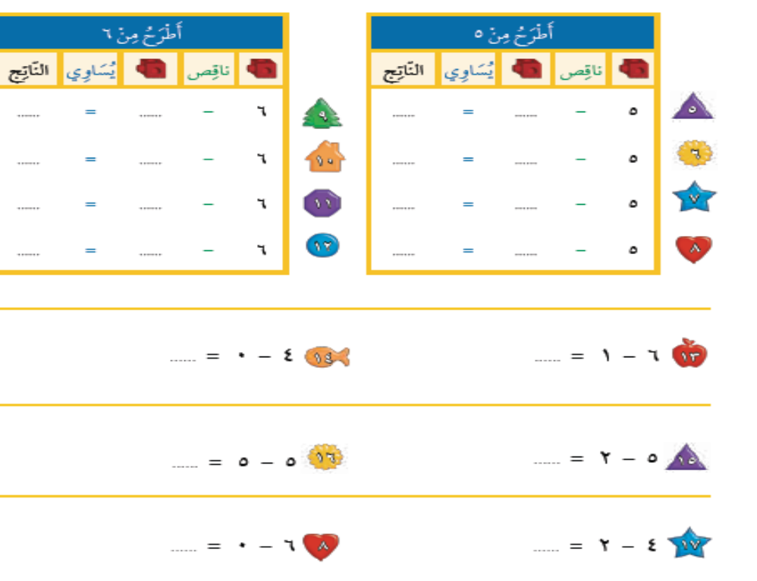
التقويم | متابعة المطويات:  متابعة وتنبيه الطلاب للمطويات وطريقة استخدامها.  كتاب التمارين:  حل الأسئلة بكتاب التمارين.

التاريخ |  | ........... | الصف - المادة | أول ابتدائي - رياضيات | الوسائل
اليوم |  | .../.../1433 هـ | الموضوع | الطرح من الأعداد 7، 8، 9. | كوب بلاستيكي، لوح أبيض، وبطاقات عليها قصص طرح، ومكعبات متداخلة، وقطع عد ذات لونين، وأقلام تخطيط.
درس تطبيقي (1) - الخطوات الأربع في التعليم (بدون استخدام التقنيات)
التقديم | الهدف من الدرس: إيجاد ناتج الطرح من الأعداد 7، 8، 9.  المفردات الجديدة:  ما قبل الدرس: انظر كتاب المعلمة.
التدريس | أوجه الطالبات إلى أعلى الصفحة (108)  ووأضح لهم أن هناك طرقاً مختلفة للطرح من العدد (7) منها 7-1=6، 7-3=4.
التدريب | استعمل المكعبات لتطرح من العدد (7) بطرق مختلفة ثم أكتب الأعداد.  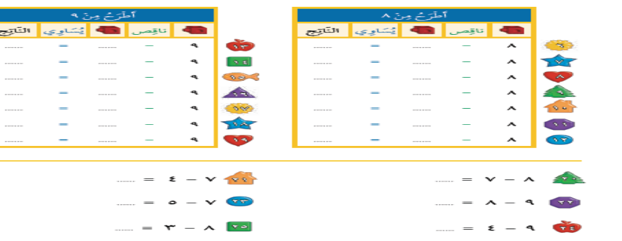
التقويم | متابعة المطويات:  متابعة وتنبيه الطالبات للمطويات وطريقة استخدامها.  كتاب التمارين:  حل الأسئلة بكتاب التمارين.

التاريخ |  | ........... | الصف - المادة | أول ابتدائي - رياضيات | الوسائل
اليوم |  | .../.../1433 هـ | الموضوع | الطرح من الأعداد 10، 11، 12. | ورقة عمل رقم 1، أكياس بلاستيكية صغيرة، قطع عد بوجهين مختلفين في اللون، مكعبات متداخلة، مكعبات عددية حمراء وزرقاء.
درس تطبيقي (1) - الخطوات الأربع في التعليم (بدون استخدام التقنيات)
التقديم | الهدف من الدرس: تصنيف الأشياء وفق خاصية الحجم.  المفردات الجديدة:  ما قبل الدرس: انظر كتاب المعلمة.
التدريس | أوجه الطالبات إلى أعلى الصفحة (110)،  ووأضح لهم بإستعمال المكعبات المتداخلة أن هناك طرقاً مختلفة للطرح من:  . العدد (10) منها: 10- 2= 8، 10-4=6.  . العدد (11) منها: 11-4=7، 11-9=2.  . العدد (12) منها: 12-7=5، 12-3=9.  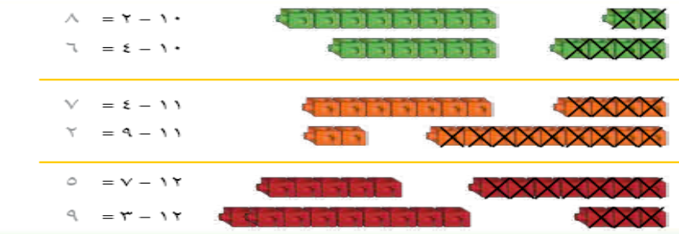
التدريب | أكتب جمل الطرح في الأسئلة (4-11).  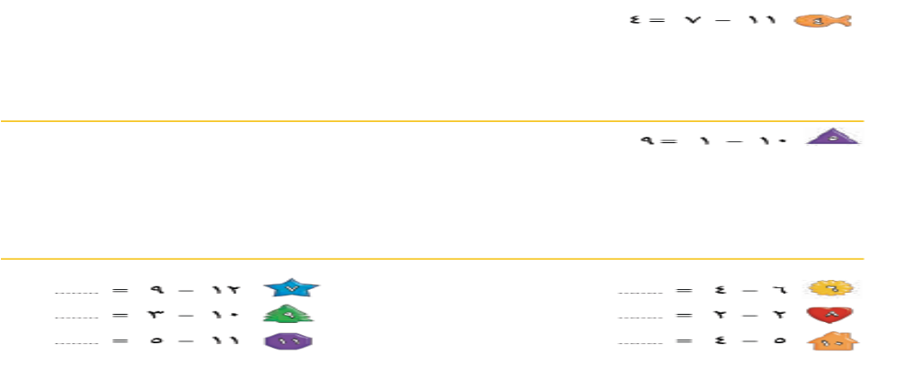
التقويم | متابعة المطويات:  متابعة وتنبيه الطالبات للمطويات وطريقة استخدامها.  كتاب التمارين:  حل الأسئلة بكتاب التمارين.

التاريخ |  | ........... | الصف - المادة | أول ابتدائي - رياضيات | الوسائل
اليوم |  | .../.../1433 هـ | الموضوع | الطرح الرأسي. | قطع دومينو، وملصقات، وقطع عد بلونين، وبطاقات مرقومية، ومكعبات متداخلة.
درس تطبيقي (1) - الخطوات الأربع في التعليم (بدون استخدام التقنيات)
التقديم | الهدف من الدرس: كتابة الطرح بشكل أفقي ورأسي.  المفردات الجديدة:  ما قبل الدرس: انظر كتاب المعلمة.
التدريس | أوجه الطالبات إلى أعلى الصفحة (112)، وأطلب منهن:  . عد النقاط على قطعة الدومينو جميعها، وعلى الجانب الأول لها.  . قراءة الجملة العددية: 7- 3=4.  . تمرير أقلامهم على ناتج الطرح وهو العدد (4).  . أبين للطالبات أن حقيقة الطرح 7-3=4 كتبت بشكل أفقي.  . أكرر الخطوات السابقة بالنسبة لقطعة الدومينو الثانية.  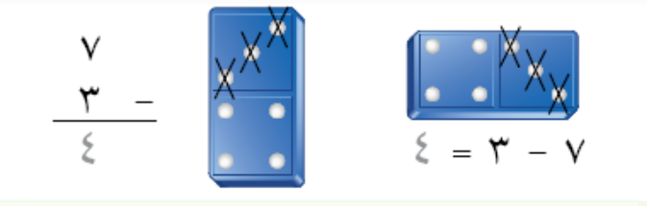
التدريب | ضع × على النقاط المطروحة لتجد ناتج الطرح:  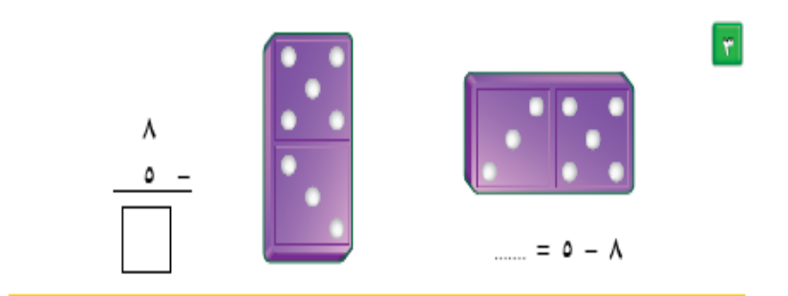
التقويم | متابعة المطويات:  متابعة وتنبيه الطالبات للمطويات وطريقة استخدامها.  كتاب التمارين:  حل الأسئلة بكتاب التمارين.

التاريخ |  | ................ | الصف - المادة | الأول الابتدائي - رياضيات | الوسائل
اليوم |  | ...../..../1433 هـ | الموضوع | الجمع بالعد التصاعدي | قطع الدومينو مكعبات متداخلة
درس تطبيقي (1) - الخطوات الأربع في التعليم (بدون استخدام التقنيات)
التقديم | - الهدف من الدرس: الجمع بالعد التصاعدي  - المفردات الجديدة: العدد المضاف  - ما قبل الدرس:  - أدع خمسة طالبات إلى الوقوف أمام الصف، وأكلف إحداهن بعدها.  - ثم أدع طالبات أخريات إلى الوقوف معهم، وأطلب إلى إحداهن أن يبدأ العد من خمسة، مبيناً كيف يعد تصاعدياً ليجد عدد الأشخاص الموجودين جميعاً  - اكرر النشاط لمجموعات إضافية.  - يلعب 5 أطفال في الحديقة، ترك 3 منهم اللعب، فكم طفلاً بقي يلعب؟
التدريس | اكتبي الجملة العددية 3+6=........ علي السبورة وأطلب إلى الطالبات أن يمثلوا المسالة باستعمال المكعبات المتداخلة. واسأل.  - أي العددين اصغر ؟ 3. وأي العددين اكبر؟ 6  - أطلب إلى الطالبات ان يجمعوا هذه الأعداد، وأسأل، أي الأعداد يجب أن تبدأ منها العد؟ 6  - ما عدد المكعبات التي ستعدها؟ 3 مكعبات.  - لماذا يكون الأمر أكثر سهولة عندما تبدأ العد من العدد الأكبر؟ لأنك لن تقوم بعد أعداد كثيرة  - أطلب إلى الطالبات أن يبدأن العد من العدد 6، وان يقمن بالعد 3 مكعبات.  - المس كل مكعب أثناء العد 7، 8، 9 ما المجموع؟ 9.  - استمر باستعمال المكعبات لتتعرف حقائق جمع أكثر.  - استعد:  في الصندوق 6 مكعبات، أضيف إليها مكعبين. أجمع بطريقة العد التصاعدي.  - أتأكد:  استعملي ، وأبدأ بالعدد الأكبر، ثم أعد تصاعدياً، لإيجاد ناتج الجمع.  - 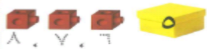 5 + 3=.... (4) 7 + 2=.....  انظر كتاب الطالبة.
التدريب | - تدرب وحل المسألة:  (7) 3 + 8= 11  (11) 1 + 7 = 8  (15) 3  + 9  12  انظر الكتاب الطالبة.
التقويم | - متابعة المطويات: متابعة وتنبيه الطالبات للمطويات وطريقة استخدامها.  - كتاب التمارين: حل الأسئلة بكتاب التمارين.

التاريخ |  | ................ | الصف - المادة | الأول الابتدائي - رياضيات | الوسائل
اليوم |  | ...../..../1433 هـ | الموضوع | الجمع باستعمال خط الأعداد | بطاقات الأعداد (من 1إلي 10)، شريط لاصق، ورقة العمل (4)، قطع عد ذات لونين.
درس تطبيقي (1) - الخطوات الأربع في التعليم (بدون استخدام التقنيات)
التقديم | - الهدف من الدرس: استعمل خط الأعداد لأجمع  - المفردات الجديدة: العدد المضاف  - ما قبل الدرس:  استعمل الشريط اللاصق، وبطاقات الأعداد من 1إلي 10 لعمل مسار خط أعداد علي الأرض  1. أسأل إحدى الطالبات أن تقف بجانب العدد 6، وتقفز مسافتين إضافيتين.  2. أطلب من الطالبات كلهن، والطالبة تقفز، ان يقمن بالعد تصاعدياً 8، 7 وأبين لهن أن 6 + 2 = 8.  3. أكرر النشاط مع طالبات أخريات باستعمال حقائق أخرى حتى 10.
التدريس | أطلب من الطالبات ان ينظرن إلى ورقة العمل (4): خط الأعداد (من1 إلى 20).  1. أبدأ عند العدد 4، ما عدد القفزات حتى تصل العدد 7؟ 3 قفزات.  2. أبدا عند العدد 3، ما عدد القفزات حتى تصل العدد 6؟ 4 قفزات.  3. استعملي خط الأعداد لتجد ناتج جمع 3 + 7 = ــــــ، أي العددين أكبر؟ 7، كم عدداً ستعد بدءاً من العدد 7؟ 3فقط. كم المجموع؟ 10  4. لماذا تكون عمليه العد أفضل عندما تبدأ العد من 7؟ لأنه عندما تبدأ من العدد الأكبر (7) وتعد تصاعدياً (3)، فإن ذلك يكون أسرع من البدء بالعدد (3) وتعد تصاعدياً 7 مرات، لأنك تعدين هنا أعدادا أكثر.  5. كيف يساعد خط الأعداد علي إياد مجموع عددين؟  إجابة ممكنة: يمكنك ان تبدأ من العدد الأكبر تشير إلى كل عدد وأنت تعدين أو تجمعي.  - استعد:  استعملي خط الأعداد لأجمع، ابدأ بالعدد الأكبر، ثم أعد تصاعدياً بعده  - أتأكد:  استعملي خط الأعداد لأجد ناتج الجمع:  (1) 2 + 6 = 8 (4) 3 + 6 = 9 (7) 8  + 3  11  انظر كتاب الطالبة.
التدريب | - تدرب وحل المسألة:  (10) 1 (12) 9 (17) 6  + 4 + 3 + 3  ـــــــــ ـــــــــــ ــــــــــ  5 12 9  (18) 2 + 3 = 5 (20) 2 + 9 = 11  انظر الكتاب الطالبة صـــ (19).
التقويم | - متابعة المطويات: متابعة وتنبيه الطالبات للمطويات وطريقة استخدامها.  - كتاب التمارين: حل الأسئلة بكتاب التمارين.

التاريخ |  | ................ | الصف - المادة | الأول الابتدائي - رياضيات | الوسائل
اليوم |  | ...../..../1433 هـ | الموضوع | الطرح بالعد التنازلي | خط الأعداد، مكعبات متداخلة
درس تطبيقي (1) - الخطوات الأربع في التعليم (بدون استخدام التقنيات)
التقديم | - الهدف من الدرس: الطرح بالعد التنازلي  - المفردات الجديدة: العد التنازلي  - ما قبل الدرس: استعمال لعبة الأصابع "لمساعدة الطالبات على العد التنازلي بأخذ واحد في كل مرة.  - نبدأ بعشرة أصابع، واطلب منهن أول عدد بعد العدد 10 تنازليا. مع ذكر القصة التالية: نام عشرة قرود، ثم ذهب قرد واحد، ثم نام تسعة قرود وذهب قرد واحد.... وهكذا.  - نكرر النشاط السابق بطرح عدد واحد في كل مرة حتى نصل للعدد (1).
التدريس | تمثيل الطرح بالعد التنازلي باستعمال المكعبات المتداخلة.  - سأطلب إلى الطالبات توصيل (12) مكعبا.  - كم مكعبا يبقى بعد عد 3 مكعبات تنازليا ؟ 9 مكعبات.  - ما الجملة العددية التي تمثل الموقف ؟ 12 – 3 = 9  - كم يصبح عدد المكعبات إذا تم عد مكعبين اثنين تنازليا أيضا؟ 7  - اكتبي الجملة العددية التي تمثل الموقف؟ 9 – 2 = 7  - استعد:  أطرح بالعد التنازلي.  6 - 2 = 4 أبدأ العد بـ 6، ثم أعد بمقدار عددين تنازليا. 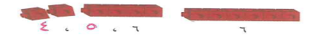  - أتأكد:  اطرح بالعد التنازلي، مستعملةً 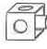:  1-  انظر كتاب الطالبة.
التدريب | - تدرب وحل المسألة:  اطرح بالعد التنازلي، مستعملةً :  9- 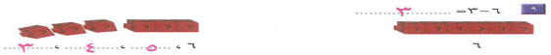  10- 11 – 2 = 9  11- 12 – 3 = 9  16- 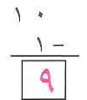  انظر الكتاب الطالبة.
التقويم | - متابعة المطويات: متابعة وتنبيه الطالبات للمطويات وطريقة استخدامها.  - كتاب التمارين: حل الأسئلة بكتاب التمارين.

التاريخ |  | ................ | الصف - المادة | الأول الابتدائي - رياضيات | الوسائل
اليوم |  | ...../..../1433 هـ | الموضوع | أحل المسألة | ملصقات، قطع عد ذات لونين
درس تطبيقي (1) - الخطوات الأربع في التعليم (بدون استخدام التقنيات)
التقديم | - الهدف من الدرس: كتابة جملة عددية لحل المسألة  - المفردات الجديدة:  - ما قبل الدرس: اكتب جملة الجمع 5 + 3 = 8، ثم أقوم بإخفاء العدد 3 بورقة لاصقة، واطلب إلى الطالبات استعمال قطع عد ذات لونين (أحمر وأصفر) لتمثيل الجملة العددية.  - كم عدد قطع العد جميعها؟ 8 وسأطلب إلى الطالبات وضع 8 قطع عد حمراء في سطر واحد.  - كم عدد قطع العد في إحدى المجموعتين؟ 5، وسأطلب إلى إحدى الطالبات قلب 5 قطع ليظهر اللون الأصفر؟ كم عدد قطع العد الحمراء الآن؟ 3  - القيام بإبعاد اللاصق لتثبيت الإجابة.
التدريس | أكتب جملة عددية:  في الملعب 8 أطفال. عاد 5 منهم إلى بيوتهم.  كم طفلا بقي في الملعب ؟  سأطلب إلى الطالبات قراءة المسألة صـ 30، ثم أرشدهن إلى خطوات حلها وهي:  أفهم مراجعة المعطيات والمطلوب باستعمال الأسئلة.  أخطط اطلب منهن شرح خططهن في الحل.  احل توجيه الطالبات إلى كتابة جملة عددية لحل المسألة.  - ما الأعداد التي ستكون جزءا من جملتك العددية؟ 8 و 5  - ماذا تعني إشارة الطرح؟ (استبعد من)  - ماذا يحدث عندما تأخذ 5 من 8 ؟ يبقى 3  أتحقق اطلب إلى الطالبات مراجعة المسألة للتحقق من ان المسألة تتفق مع الحقائق المعطاة.  - هل الإجابة النهائية أكبر أو أصغر من 8 ؟ أقل من 8  أحاول:  أكتب الجملة العددية لأحل المسألة:  1- على الشاطئ 12 محارة، سحبت المياه 6 محارات منها.  كم محارة بقيت على الشاطئ؟  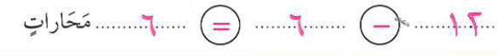
التدريب | - تدرب وحل المسألة:  أكتب الجملة العددية لأحل المسألة:  3- في الحقل 11 حصانا تأكل. ذهب 4 منها لتشرب الماء. كم حصانا بقى؟  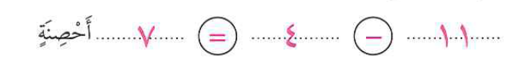  4- على الشجرة 5 طيور، انضم إليها 6 أخرى. ماعدد الطيور على الشجرة؟  انظر الكتاب الطالبة.
التقويم | - متابعة المطويات: متابعة وتنبيه الطالبات للمطويات وطريقة استخدامها.  - كتاب التمارين: حل الأسئلة بكتاب التمارين.

التاريخ |  | ................ | الصف - المادة | الأول الابتدائي - رياضيات | الوسائل
اليوم |  | ...../..../1433 هـ | الموضوع | الطرح باستعمال خط الأعداد | خط الأعداد، بطاقات الأعداد (من 1 إلى 30)، مكعبات مرقمة.
درس تطبيقي (1) - الخطوات الأربع في التعليم (بدون استخدام التقنيات)
التقديم | - الهدف من الدرس: الطرح باستعمال خط الأعداد  - المفردات الجديدة:  - ما قبل الدرس:  - كوني خط أعداد من 0 إلى 20 باستعمال صحيفة ورقية وشريط لاصق وأعداد.  - اطلب إلى إحدى المشاركات أن تقف فوق العدد 7، وترجع خمس خطوات إلى الخلف، ثم عد تنازليا مع الطالبات.  - اكتبي جملة الطرح التي تحدد النشاط. 7 – 5 = 2  - كرري النشاط مع مشاركات آخرين وأعداد أخرى.
التدريس | أستعمل خط الأعداد لأطرح. 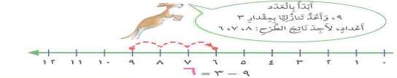  - على خط أعداد مدرج من 1 إلى 12، أقوم باستعمال الأصابع لتمثيل طرح الأعداد 3، 4، 5، 6 من عدد أكبر.  - أطلب إلى الطالبات عد كل فراغ يتم القفز فوقه.  - اكتبي جملة الطرح العددية عند إيجاد كل فرق. أي نواتج الطرح ظهر أكثر؟  - أكرر النشاط السابق، وأكتب الجمل العددية.  - استعد:  أستعمل فقرة "استعد" لتعزيز مفهوم الدرس.  - أتأكد:  اطرحي، ثم اكتبي ناتج الطرح، مستعملة خط الأعداد:  1- 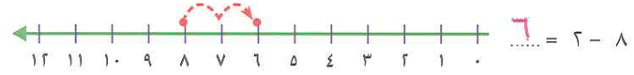  2-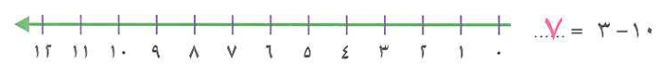  انظر كتاب الطالبة.
التدريب | - تدرب وحل المسألة:  أطرح، ثم اكتبي ناتج الطرح، مستعملا خط الأعداد.  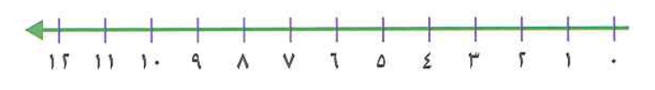  5- 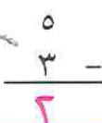 6- 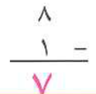 7- 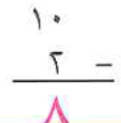  11- 7 – 2 = 5 12- 8 – 1 = 7  انظر الكتاب الطالبة.
التقويم | - متابعة المطويات: متابعة وتنبيه الطالبات للمطويات وطريقة استخدامها.  - كتاب التمارين: حل الأسئلة بكتاب التمارين.

التاريخ |  | ................ | الصف - المادة | الأول الابتدائي - رياضيات | الوسائل
اليوم |  | ...../..../1433 هـ | الموضوع | العد بالعشرات | أقلام، أقلام تخطيط، جهاز عرض الشفافيات، شبكة 10×10 على شفافية، قوالب الأساس 10، مكعبات متداخلة.
درس تطبيقي (1) - الخطوات الأربع في التعليم (بدون استخدام التقنيات)
التقديم | - الهدف من الدرس: أعد بالعشرات  - المفردات الجديدة: عشرات  - ما قبل الدرس:  - اعرض على جهاز عرض الشفافيات 10 مكعبات تمثل الآحاد وقالبا واحدا يمثل 10 مكعبات.  - احزم 10 مكعبات، وعد لتوضح للطالبات أنها 10  - ضع قالب العشرة بجانب 10 مكعبات، واشرح لهن أن قالب العشرة يساوي 10 مكعبات. لذا يمكنك استبدال كل عشرة مكعبات بقالب واحد من عشرة، والعكس صحيح.  - اطلب إلى الطالبات أن يقمن بالعد حزمتين من 10 مكعبات، ثم يستبدلنهما بقالبي عشرة.
التدريس | - اجمع 30 مكعبا متداخلا، واعرض 10 منها اشرحي للطالبات أنه عندما يكون لديك 10 مكعبات، يمكنك وصلها معا وتكوين قالب واحد.  - عد لتصل العد10، ما عدد المكعبات؟ 10 مكعبات  - ماذا أفعل عندما أحصل على 10 مكعبات؟ أصل المكعبات معا لتكوين قالب.  - وضح للطالبات أن لديك الآن قالبا واحدا مكونا من 10 مكعبات.  - أكمل النشاط لتوضح العدد 30  - استعد:  أعد الأشياء واحدا واحدا، أو أضعها في مجموعات مكونة من عشرة أشياء، ثم أعدها بالعشرات. 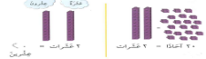  - أتأكد:  أستعمل مكعبا وأعد بالعشرات، ثم أقرأ العدد وأكتبه.  1) 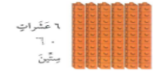 2) 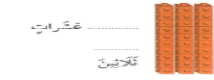  انظر كتاب الطالبة.
التدريب | - تدرب وحل المسألة:  أستعمل مكعبا وأعد بالعشرات، ثم أقرأ العدد وأكتبه.  4) 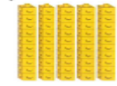...... عشرات ....... خمسين. 5) 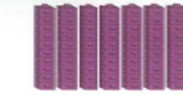........ عشرات....... سبعين.  انظر الكتاب الطالبة.
التقويم | - متابعة المطويات: متابعة وتنبيه الطالبات للمطويات وطريقة استخدامها.  - كتاب التمارين: حل الأسئلة بكتاب التمارين.

التاريخ |  | ................ | الصف - المادة | الأول الابتدائي - رياضيات | الوسائل
اليوم |  | ...../..../1433 هـ | الموضوع | أحل المسألة | قطع عد ذات لونين، مكعبات متداخلة، قوالب الأساس 10.
درس تطبيقي (1) - الخطوات الأربع في التعليم (بدون استخدام التقنيات)
التقديم | - الهدف من الدرس: حل المسائل ابحث عن نمط.  - المفردات الجديدة:  - ما قبل الدرس:  أكتب المسألة التالية على السبورة، واقرأها بصوت مرتفع بحث ثمانية طلبة عن كتاب " ابن سينا" في المكتبة، فوجدوا منه خمس نسخ فقط، فما عدد التلميذات الذين لم يحصلوا على هذا الكتاب؟  - ما معطيات المسألة؟ يوجد ثمانية تلميذات في المكتبة، يبحثون عم كتاب "ابن سينا" ويوجد منه 5 كتب فقط.  - ما المطلوب إيجاده؟ عدد تلميذات الذين لم يحصلوا على الكتاب. ساعد التلميذات على استعمال قطع العد لتمثيل المسألة.  - ما العملية التي تستعملها لحل المسألة الطرح.  - ما الجمة العددية التي تمثل المسألة؟ 8-5=3
التدريس | رأي حسين هذا النمط على حقيبته، ما الشكل التالي في هذا النمط؟   أفهم: ما معطيات المسألة؟ أضع خطا تحتها.  ما المطلوب من المسألة؟ أحيطه.  أخطط: كيف سأحل المسألة؟ استعملي أبحث عن نمط  أحل:  أتحقق: هل إجابتي معقولة؟  انظر كتاب الطالبة.
التدريب | - تدرب وحل المسألة:  أحل المسائل بالتخمين والتحقق:  - رأت مريم هذا النمط، ضعي دائرة حول الشكل التالي فيه    4) راي علي هذا النمطن ضعي دائرة حول الشكل التالي فيه.    انظر الكتاب الطالبة.
التقويم | - متابعة المطويات: متابعة وتنبيه الطالبات للمطويات وطريقة استخدامها.  - كتاب التمارين: حل الأسئلة بكتاب التمارين.

التاريخ |  | ................ | الصف - المادة | الأول الابتدائي - رياضيات | الوسائل
اليوم |  | ...../..../1433 هـ | الموضوع | لوحة المائة | خط أعداد، جهاز عرض الشفافيات، لوحة المائة.
درس تطبيقي (1) - الخطوات الأربع في التعليم (بدون استخدام التقنيات)
التقديم | - الهدف من الدرس: قراءة الأعداد على لوحة المائة، وأعدها بالترتيب.  - المفردات الجديدة: لوحة المائة.  - ما قبل الدرس:  - عرض لوحة المائة على الطالبات، مع الشرح لهن أن إحدى الأشياء التي يمكن عملها على اللوحة هو البدء من أي مكان، والعد تصاعديا أو تنازليا.  - البدء من العدد 1، وعد حتى 15.  - توزيع لوحات المائة على الطالبات، ونسأل إحداهن أن يذكر عددا أو يحدده. وأطلب منهن أن يذكروا العدد الذي يأتي قبل العدد الذي حدده الطالبة وبعده.  - عد بعض الأعداد مع المجموعة ابتداء من ذلك العدد تصاعديا.
التدريس | - - أعرض على جهاز العرض الرأسي لوحة المائة. مشيرا إلى إحدى الأعداد، وسأطلب إلى الطالبات أن يذكروا العدد بصوت مرتفع. ثم أعد بعد ذلك معهن حتى العدد (100)، وأكرر النشاط.  - اكتبي على جهاز عرض الشفافيات خمسة أو ستة أعداد بالترتيب ينقصها عدد ما.  - وسأطلب إلى الطالبات أن يستعملوا لوحة المائة ليجدن العدد الناقص.  - بعد ذلك، اكتبي على جهاز العرض أربعة أو خمسة أعداد عشوائيا، واطلب إلى الطالبات أن يستعملوا لوحة المائة لتساعدهم على ترتيب الأعداد.  - استعد:  استعمل فقرة "استعد" لتعميق مفهوم الدرس.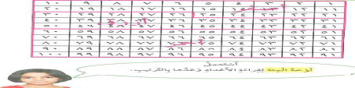  - أتأكد:  استعمل لوحة المائة أعلاه في فقرة "استعد":  1- أعد من 1 حتى 25، ملونا الأعداد باللون 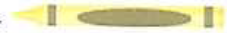 عند قراءتها.  1- أعد من 26 حتى 50، ملونا الأعداد باللون 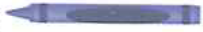 عند قراءتها.  انظر كتاب الطالبة.
التدريب | - تدرب وحل المسألة:  أستعمل لوحة المائة لأكتب الأعداد بالترتيب:  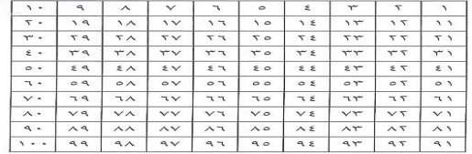  5- 44 14 41 6- 89 81 18  14 41 44 18 81 89  8- 22 14 87 78 10- 18 96 37 3  14 22 78 87 3 18 37 96  انظر الكتاب الطالبة.
التقويم | - متابعة المطويات: متابعة وتنبيه الطالبات للمطويات وطريقة استخدامها.  - كتاب التمارين: حل الأسئلة بكتاب التمارين.

التاريخ |  | ................ | الصف - المادة | الأول الابتدائي - رياضيات | الوسائل
اليوم |  | ...../..../1433 هـ | الموضوع | العد القفزي اثنينات وخمسات وعشرات. | أقلام رصاص، مكعبات متداخلة، أقراص عد ذات لونين.
درس تطبيقي (1) - الخطوات الأربع في التعليم (بدون استخدام التقنيات)
التقديم | - الهدف من الدرس: العد بالقفز اثنينات وخمسات وعشرات.  - المفردات الجديدة: العد القفزي  - ما قبل الدرس:  - اطلب إلى مجموعة طالبات أن يجلسوا بعضهم بجانب بعض أمام الصف، وأيديهم أو أقدامهم ممدودة أمامهم. واسأل:  - ما عدد أيدي (أو أرجل) كل طالبة؟ 2  - ما أسرع طريقة لحساب عدد الأيدي (أو الأرجل) جميعها ؟ العد اثنينات.  - عد اثنينات مع الطالبات.  - ما عدد أصابع الأيدي (أو أصابع الأقدام) لكل شخص ؟ 10  - ما أسرع طريقة لحساب عدد أصابع الأيدي (أو الأرجل) جميعها ؟ العد خمسات أو عشرات.  - عد خمسات أو عشرات مع الطالبات.
التدريس | إعطاء كل طالبين عشرين قطعة عد، واطلب إلى الطالبات أن يرتبوا قطع العد في مجموعات ثنائية.  - اسأل الطالبات أن يلمسوا كل مجموعة بينما يعدون اثنينات.  ما عدد قطع العد ؟ 20 قطعة.  - واطلب منهن أن يضعوا قطع العد في مجموعات خماسية، وأرشد الطالبات أن يقمن بالعد خمسات. ما عدد قطع العد ؟ 20 قطعة.  - نكرر النشاط بالعد عشرات.  - استعد:  استعمال فقرة "استعد" صـ 80 كتاب الطالبة لتعميق مفهوم الدرس، ومساعدة الطالبات على استعمال خط الأعداد بالعد القفزي.  - أتأكد:  أعد بالقفز مستعملا خط الأعداد:  1- 2، 4، 6، 8، 10، 12، 14 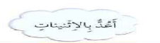  2- 5، 10، 15، 20، 25، 30   انظر كتاب الطالبة.
التدريب | - تدرب وحل المسألة:  استعمل لوحة المائة والأنماط لأعد بالقفز:  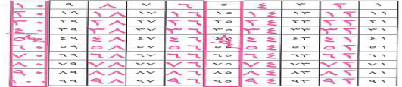  5- أعد بالاثنينات، ابدأ بالعدد 2، ثم اكتبي الأعداد المفقودة.  6- أعد بالخمسات، ابدأ بالعدد 5 ثم ألون الأعداد باللون 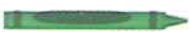.  7- أعد بالعشرات، ابدأ بالعدد 10، ثم لون الأعداد باللون 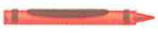  انظر الكتاب الطالبة.
التقويم | - متابعة المطويات: متابعة وتنبيه الطالبات للمطويات وطريقة استخدامها.  - كتاب التمارين: حل الأسئلة بكتاب التمارين.

التاريخ |  | ................ | الصف - المادة | الأول الابتدائي - رياضيات | الوسائل
اليوم |  | ...../..../1433 هـ | الموضوع | مقارنة الأطوال وترتيبها | أقلام، رصاص، أقلام تلوين، حافة مستقيمة، أقلام تخطيط.
درس تطبيقي (1) - الخطوات الأربع في التعليم (بدون استخدام التقنيات)
التقديم | - الهدف من الدرس: مقارنة الأطوال وترتيبها بشكل مباشر  - المفردات الجديدة: الطول، قصير، أقصر من، الأقصر، طويل، أطول من، الأطول.  - ما قبل الدرس:  - اعرض على الطالبات قلم تلوين، وقلم تخطيط.  - أيهما أطول ؟ وأيهما أقصر ؟  - اعرض عليهن قلم رصاص بالإضافة إلى القلمين السابقين، واطلب إلى إحدى الطالبات أن ترتب الأقلام الثلاثة وفق أطوالها.  - من تستطيع أن تجد شيئا له طول 00000 نفسه ؟  - من تستطيع أن تجد شيئا له قصر 00000 نفسه ؟
التدريس | - أعط كل طالبة قلم رصاص غير مبري، ولوحة من عمودين، واطلب إليه أن يكتب أطوال في إحدى العمودين، وأقصر في العمود الآخر.  - أعط الطالبات 5 دقائق ليجدن أشياء في غرفة الصف أطول من القلم، وأخرى أقصر منه. واطلب منهن أن يرسموا هذه الأشياء على أوراقهم في الأعمدة المناسبة.  - ما الأشياء التي وجدتها وكانت أطول من القلم ؟ إجابة ممكنة: المقعد، الكتاب، السبورة.  - ما الأشياء التي وجدتها وكانت أقصر من القلم ؟ إجابات ممكنة: قلم تلوين، الممحاة، قطعة الطباشير.  - إذا بريت القلم، فهل ستبقى الإجابات كما هي ؟ ولماذا ؟إجابة ممكنة: لا، لأن القلم سيصبح أقصر مما كان عليه  - استعد:  أقارن بين الأشياء حسب طولها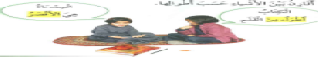  - أتأكد:  احضر الأشياء الموضحة، وأقارن بين أطوالها، ثم أحيط الإجابة الصحيحة.  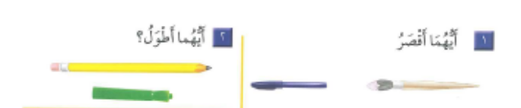  انظر كتاب الطالبة.
التدريب | - تدرب وحل المسألة:  أحضر الأشياء الموضحة، وأقارن بين أطوالها، ثم أحيط الإجابة الصحيحة:  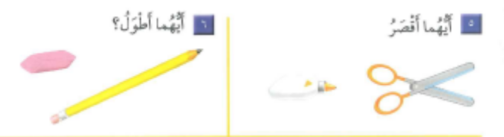  انظر الكتاب الطالبة.
التقويم | - متابعة المطويات: متابعة وتنبيه الطالبات للمطويات وطريقة استخدامها.  - كتاب التمارين: حل الأسئلة بكتاب التمارين.

التاريخ |  | ................ | الصف - المادة | الأول الابتدائي - رياضيات | الوسائل
اليوم |  | ...../..../1433 هـ | الموضوع | وحدات الطول غير القياسية | أقلام رصاص، أقلام تلوين، مشابك ورق كبيرة، مكعبات متداخلة، قطع النماذج.
درس تطبيقي (1) - الخطوات الأربع في التعليم (بدون استخدام التقنيات)
التقديم | - الهدف من الدرس: قياس الأطوال باستعمال وحدات غير قياسية  - المفردات الجديدة: أقيس، وحدة القياس  - ما قبل الدرس: أعط كل طالبة بعض قطع النماذج ليقيس طول قلم تلوين وقلم رصاص.  - أيهما يحتاج إلى عدد أكبر من القطع لقياس طوله ؟  - تختلف الإجابة حسب الأشياء التي يتم قياسها.  - اطلب إلى الطالبات قياس طول كل من قلم الرصاص وقلم التلوين، وتحقق من صحة قياسهما. وبين أن كل واحدة من قطع النماذج تمثل وحدة قياس واجدة.
التدريس | أخبر الطالبات بأنهن سيقومون بقياس أطوال أربعة أشياء من غرفة الصف، وذلك باستعمال مكعبات متداخلة، ومشابك ورق كبيرة. ارسمي على اللوح شكل ورقة مقسمة إلى أربعة أجزاء مربعة، واعرض مثالا أمام الطالبات.  - اكتب في المربع الأول: " قلم رصاص "، ثم اختر قلم رصاص، واطلب إلى الطالبات مساعدتك على قياس طوله، باستعمال مكعبات متداخلة، واسأل:  - كم مكعبا طول قلم الرصاص ؟ إجابة ممكنة 6 مكعبات، ثم سجلي الإجابة.  - قس القلم باستعمال مشابك الورق، واسأل: كم مشبكا طول قلم الرصاص ؟ إجابة ممكنة: 4 مشابك، ثم سجلي الإجابة.  - هل استعلمت عددا أكبر من المكعبات أم من المشابك في عملية القياس ؟ إجابة ممكنة: مكعبات. لماذا ؟ إجابة ممكنة: لأن المشبك أطوال من المكعب.  - استعد:  أقيس الأطوال مستعملا وحدة قياس مناسبة. 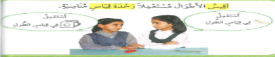  - أتأكد:  حوالي............. 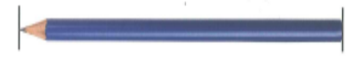  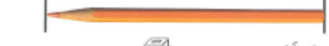  حوالي......... حوالي...........  انظر كتاب الطالبة.
التدريب | - تدرب وحل المسألة:  استعمل لاقيس الطول:  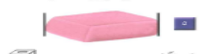 حوالي....  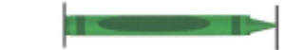 حوالي........  انظر الكتاب الطالبة.
التقويم | - متابعة المطويات: متابعة وتنبيه الطالبات للمطويات وطريقة استخدامها.  - كتاب التمارين: حل الأسئلة بكتاب التمارين.

التاريخ |  | ................ | الصف - المادة | الأول الابتدائي - رياضيات | الوسائل
اليوم |  | ...../..../1433 هـ | الموضوع | أحل المسالة اخمن ثم أتحقق | مكعبات متداخلة
درس تطبيقي (1) - الخطوات الأربع في التعليم (بدون استخدام التقنيات)
التقديم | - الهدف من الدرس: استعمال خطة التخمين والتحقيق في حل المسالة.  - المفردات الجديدة: استعمال خطة التخمين والتحقيق في حل المسالة  - ما قبل الدرس: اكتب الجمل التالية على السبورة، واقرأها بصوت مرتفع: يوجد على الشجرة 16 عصفورا، طار منها 8 عصافير. فكم عصفورا بقي على الشجرة ؟  - ما معطيات المسالة ؟ يوجد 16 عصفورا، وطار 8 عصافير  - وما المطلوب أن تجده ؟ عدد العصافير المتبقية على الشجرة  - ما الخطة التي ستستعملينها لحل المسالة ؟أكتب عبارة عددية، أو ارسمي صورة  - كم عصفورا بقي على الشجرة ؟ 8 عصافير
التدريس | اطلب إلى الطالبات قراءة المسالة صفحة (50)أرشد لطلاب خلال خطوات حل المسألة.  أفهم راجع مع الطالبات المعطيات والمطلوب إيجاده باستعمال الأسئلة.  أخطط اطلب منهن أن يشرحوا خطة الحل.  أحل أرشدهن لتخمين طول الجزرة باستعمال مكعبات متداخلة  - هل يساوي طول الجزرة مكعبين ؟ لا، هذا أقل من طولها.  - هل يساوي طول الجزرة 7 مكعبات ؟ لا، هذا أكثر من طولها.  - هل يساوي طول الجزرة 5 مكعبات ؟ نعم  أتحقق اطلب إلى الطالبات وضع المكعبات على طول الجزرة لقياس طولها، كي يتحققن من صحة إجاباتهن.
التدريب | - تدرب وحل المسألة:  كم مكعبا يبلغ طول هذه الأشياء؟ أخمن ثم أقيس الطول.  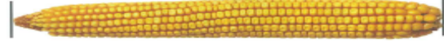  أخمن حوالي.......... مكعبات.  أقيس حوالي............ مكعبات.  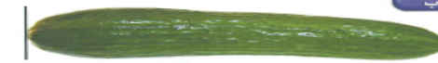  أخمن حوالي.......... مكعبات.  أقيس حوالي............ مكعبات.  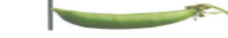  أخمن حوالي.......... مكعبات.  أقيس حوالي............ مكعبات  انظر كتاب الطالبة.
التقويم | - متابعة المطويات: متابعة وتنبيه الطالبات للمطويات وطريقة استخدامها.  - كتاب التمارين: حل الأسئلة بكتاب التمارين.

التاريخ |  | ................ | الصف - المادة | الأول الابتدائي - رياضيات | الوسائل
اليوم |  | ...../..../1433 هـ | الموضوع | مقارنة الأوزان وترتيبها | أشياء كم غرفة الصف (خرامة ورق، مشابك ورق، أقلام تلوين، علب ألوان إلخ). الميزان ذو الكفتين.
درس تطبيقي (1) - الخطوات الأربع في التعليم (بدون استخدام التقنيات)
التقديم | - الهدف من الدرس: المقارنة بين أوزان الأشياء وترتيبها  - المفردات الجديدة: الوزن، ثقيل، أثقل من، الأثقل، خفيف، أخف من، الأخف  - ما قبل الدرس:  - اعرض على الطالبات دباسة وقلم تلوين، واسأل: أيهما أثقل ؟ الدباسة، أيهما أخف ؟ قلم التلوين  - اعرض علي الطالبات مشبك ورق بالإضافة إلى الدباسة وقلم التلوين.الآن أي هذه الأشياء هو الأثقل ؟ الدباسة  - أي هذه الأشياء هو الأخف ؟ مشبك الورق من تستطيع أن تجد شيئا أثقل من الدباسة ؟  إجابة ممكنة: المقعد، أو الكتاب، أو التلفزيون.  - اطلب إلى الطالبات ترتيب هذه الأشياء من الأثقل إلى الأخف.
التدريس | - اطلب إلى الطالبات إيجاد شيء تستطيع إحداهن أن يحمله بيد واحدة.  - اعرض على الطالبات علبة أقلام تلوين، ثم اسأل: من معه شيء قد يكون أثقل من هذه العلبة ؟  إجابة ممكنة: كتاب الرياضيات.  - اطلب إلى الطالبات أن يحملوا علبة أقلام التلوين والشيء الآخر.  - أيهما أثقل ؟ كتاب الرياضيات، وأيهما أخف ؟ علبة الأقلام  - اطلب إلى بعض الطالبات عرض شيئين، والتنبؤ أيهما أخف وأيهما أثقل، وأيهما له الوزن نفسه، ثم تحقق من صحة التنبؤ . راقبي عمل الطالبات وإجاباتهن  - راجعي مع الطالبات اكتشافهن. أي الأشياء أثقل ؟ وأيها أخف ؟ وأيها له الوزن نفسه ؟ انظري أعمال الطالبات  - استعد:  أقارن بين الأشياء حسب أوزانها، بعض الأشياء ثقيل، وبعضها الآخر خفيف. 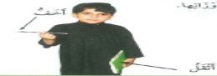  - أتأكد:  أحضر الأشياء الموضحة، وأقارن بين أوزانها، ثم أحيط الإجابة الصحيحة:  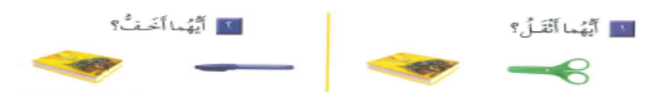  انظر كتاب الطالبة.
التدريب | - تدرب وحل المسألة:  1) أحضر الأشياء الموضحة، وأقارن بين أوزانها، ثم أحيط الإجابة الصحيحة:  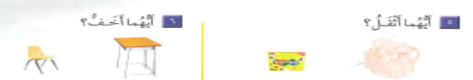  أرتب الأشياء من الأخف إلى الأثقل، اكتبي 1 أو 2أو 3 مبتدئا بالأخف.  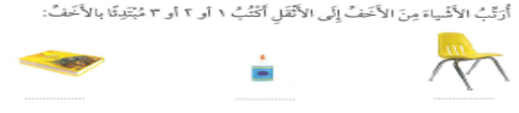  انظر الكتاب الطالبة.
التقويم | - متابعة المطويات: متابعة وتنبيه الطالبات للمطويات وطريقة استخدامها.  - كتاب التمارين: حل الأسئلة بكتاب التمارين.

التاريخ |  | ................ | الصف - المادة | الأول الابتدائي - رياضيات | الوسائل
اليوم |  | ...../..../1433 هـ | الموضوع | مقارنة السعات وترتيبها | أوعية متنوعة مثل فنجان، إبريق، علبة حليب، كأس، قارورة، أرز، رمل، ماء
درس تطبيقي (1) - الخطوات الأربع في التعليم (بدون استخدام التقنيات)
التقديم | - الهدف من الدرس: المقارنة بين سعات الأشياء وترتيبها  - المفردات الجديدة: سعته اقل، الأقل سعه، سعته أكبر، الأكبر سعه.  - ما قبل الدرس:  المواد: اعرض على الطالبات بعض أوعية القياس مثل: فنجان، إبريق، علبة حليب، وعاء لحفظ الطعام.  - انظري إلى هذه الأوعية. واسأل، أيها يتسع لأكبر كمية ؟ ولماذا أيها يتسع لأقل كمية ؟ ولماذا ؟  - استعملي فنجانا لتملئي كل وعاء بالماء على انفراد لتفحص سعة كل من هذه الأوعية، ثم رتبي هذه الأوعية وفق سعاتها من الأكبر سعة إلى الأقل سعة.  - هل يمكنك إيجاد وعاء في غرفة الصف يتسع أكبر من الأوعية السابقة؟ إجابة ممكنة: سلة المهملات.
التدريس | اعرض على الطالبات عدة أوعية، مثل كأس، وعلبة حليب، إبريق  - اطلب إلى الطالبات أن يخمنوا أي هذه الأوعية أكبر سعة، وأيها أقل سعة. إجابة ممكنة: سوف تملا الأوعية بالماء للتحقق من صحة التخمين.  - أملأ الوعاء الأقل سعة بالماء، ثم اسكبه في الوعاء متوسط. السعة.أي الوعاءين يحتوي أكثر ؟ شرح إجابتك.  تختلف لإجابات وفق الأوعية المستعملة..  - اتبع الأسلوب نفسه مع الوعاء الأكبر سعة.  - اطلب إلى الطالبات ترتيب الأوعية من الأكبر سعة إلى الأقل سعة.  - استعد:  تختلف الأوعية من حيث سعتها 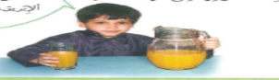  - أتأكد:  أحيط الشيء الذي سعته أقل:  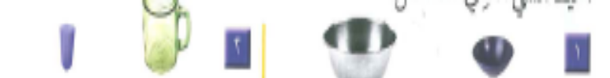  انظر كتاب الطالبة.
التدريب | - تدرب وحل المسألة:  أحيط الشيء الذي سعته أقل:  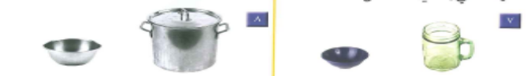  أرتب الأشياء من الأكبر سعة إلى الأقل سعة، اكتبي الأرقام 1أو2أو3 مبتدئا بالشيء الأكبر سعة.  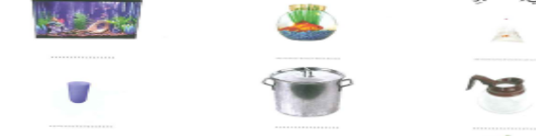  انظر الكتاب الطالبة.
التقويم | - متابعة المطويات: متابعة وتنبيه الطالبات للمطويات وطريقة استخدامها.  - كتاب التمارين: حل الأسئلة بكتاب التمارين.

التاريخ |  | ................ | الصف - المادة | الأول الابتدائي - رياضيات | الوسائل
اليوم |  | ...../..../1433 هـ | الموضوع | الآحاد والعشرات | ورقة العمل 7، لوحة المائة، أقراص دوارة، مكعبات متداخلة، قطع عد ذات لونين.
درس تطبيقي (1) - الخطوات الأربع في التعليم (بدون استخدام التقنيات)
التقديم | - الهدف من الدرس: أكون مجموعات من عشرات وآحاد  - المفردات الجديدة: آحاد، عشرات، إعادة تجميع  - ما قبل الدرس:  أعط كل مجموعة صغيرة من الطلبة قرص الأعداد بعشرة أقسام (0-9) ومجموعة من المكعبات المتداخلة.  - اطلب إلى كل طالبة أن يدير القرص، ويمثل ذلك بعدد من المكعبات المتداخلة.  - هل تستطيع تكوين قطار من 10 مكعبات بإدارة القرص مرة واحدة؟ اشرح: لا، لأن العدد غير موجود على القرص.  - كم قطارا من 10 تكونه مجموعتك إذا وضعت كل المكعبات معا؟ أسأل طالبا من كل مجموعة للمشاركة في الإجابة. تابع أعمال الطلبة.
التدريس | أعط لكل طالبة16 مكعبا متداخلا، وورقة العمل 7  - أخبر الطلبة بأن المكعبات تمثل العدد،وأطلب منهن وضع المكعبات تمثل العدد، واطلب منهن وضع المكعبات جميعها على لوحة الآحاد والعشرات بجانب الآحاد.  - هل تحتاج إلى إعادة التجميع لتكون 10؟ نعم.  - اطلب إلى الطلبة إعادة التجميع بتكوين قطار من 10 مكعبات، وتحريكه إلى عمود العشرات في ورقة العمل.  - ما عدد العشرات؟ عشرة واحدة. ما عدد الآحاد؟ 6  - إذا وضعت 10 مكعبات على كل رف فما عدد الرفوف التي تحتاج إليها.؟ رفان لماذا؟، إجابة ممكنة: لدينا 6 آحاد وعشرة واحدة وبهذا تضع 10 مكعبات على الرف الأول و6 مكعبات على الرف الثاني.  - استعد:  أمثل العدد بصورة الآحاد وعشرات، وأعيد تجميع 10 آحاد لتمثل عشرة واحدة  - أتأكد:  أستعمل مكعبا لأكون مجموعات م آحاد وعشرات ثم اكتبي العدد:  1) 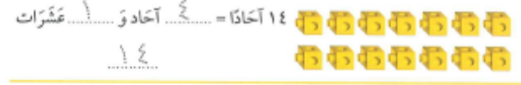  انظر كتاب الطالبة.
التدريب | - تدرب وحل المسألة:  أستعمل مكعبا لأكون مجموعات من عشرات وآحاد، ثم اكتبي العدد.  6) 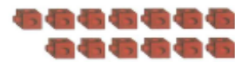 13 آحاد=...... آحاد و....... عشرات  7) 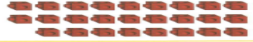 26 آحاد=...... آحاد و...... عشرات  10) 35 آحادا=........... آحاد و........ عشرات  11) 46 آحادا=........... آحاد و........ عشرات  انظر الكتاب الطالبة.
التقويم | - متابعة المطويات: متابعة وتنبيه الطالبات للمطويات وطريقة استخدامها.  - كتاب التمارين: حل الأسئلة بكتاب التمارين.

التاريخ |  | ................ | الصف - المادة | الأول الابتدائي - رياضيات | الوسائل
اليوم |  | ...../..../1433 هـ | الموضوع | أحل المسألة أخمن ثم أتحقق | قطع عد ذات لونين، مكعبات متداخلة، قوالب الأساس 10
درس تطبيقي (1) - الخطوات الأربع في التعليم (بدون استخدام التقنيات)
التقديم | - الهدف من الدرس: حل المسائل بالتخمين والتحقق  - المفردات الجديدة:  - ما قبل الدرس:  اكتب المسألة التالية على السبورة، وأقرأها بصوت مرتفع بحث ثمانية طلبة عن كتاب " ابن سينا" في المكتبة، فوجدوا منه خمس نسخ فقط، فما عدد الطلبة الذين لم يحصلوا على هذا الكتاب؟  - ما معطيات المسألة؟ يوجد ثمانية طلبة في المكتبة، يبحثون عم كتاب "ابن سينا" ويوجد منه 5 كتب فقط.  - ما المطلوب إيجاده؟ عدد الطلبة الذين لم يحصلوا على الكتاب. ساعد الطلبة على استعمال قطع العد لتمثيل المسألة.  - ما العملية التي تستعملها لحل المسألة الطرح.  - ما الجمة العددية التي تمثل المسألة؟ 8-5=3
التدريس | يريد عثمان أن يضع 15 سيارة من ألعابه على 3 رفوف؛ على أن تكون أعداد هذه السيارات متساوية على الرفوف الثلاثة. كم سيارة يجب أن يضع على كل رف؟  أفهم: ما معطيات المسألة؟ أضع خطا تحتها  ما المطلوب من المسألة؟ أحيطه.  أخطط: كيف سأحل المسألة؟ استعملي المكعبات للتخمين والتحقق  أحل: أضع 4 مكعبات على كل رف، ثم أعد المكعبات، فأجدها 12 مكعبا. أحاول من جديد، وأضع 5 مكعبات على كل رف.  أتحقق: هل إجابتي معقولة؟
التدريب | - تدرب وحل المسألة:  أحل المسائل بالتخمين والتحقق:  1) تريد هيام أن تضع 12 حبة كمثرى في طبقين على أن يكون عددها متساويا في الطبقين، كم حبة كمثرى يجب أن تضع في كل طبق؟  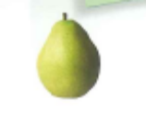........ حبات  3) مع معلمتي 18 بالونا، نريد توزيعها بين هند وأميرة بالتساوي. ما عدد البالونات التي ستحصل عليها كل واحدة من الفتاتين؟   ....... بالونات  انظر الكتاب الطالبة.
التقويم | - متابعة المطويات: متابعة وتنبيه الطالبات للمطويات وطريقة استخدامها.  - كتاب التمارين: حل الأسئلة بكتاب التمارين.

التاريخ |  | ................ | الصف - المادة | الأول الابتدائي - رياضيات | الوسائل
اليوم |  | ...../..../1433 هـ | الموضوع | الأعداد حتى 50 | ورقة العمل 7، خط أعداد، مكعبات متداخلة، قوالب الأساس10
درس تطبيقي (1) - الخطوات الأربع في التعليم (بدون استخدام التقنيات)
التقديم | - الهدف من الدرس: أمثل أعداداً حتى 50 بالآحاد والعشرات  - المفردات الجديدة:  - ما قبل الدرس:  اعرض على الطلبة خط الأعداد، وأخبرهن بأنك تفكر في أعداد أقل من 50  اذكر للطلبة أنط ستدق على السبورة مقابل كل مجموعة من العشرات في العدد، وستصفق بالأيدي مقابل كل آحاد في العدد.  دق ثلاث مرات فما العدد؟ 30  صفق خمس مرات. فما العدد؟ 5  دق مرتين، وصفق 3 مرات. فما العدد؟ 23  كرر النشاط لأعداد أخرى حتى 50، ثم اطلب إلى الطلبة القيام بالنشاط نفسه.
التدريس | - وزع أوراق العمل، المكعبات المتداخلة، قوالب الأساس 10.  - كيف نستعمل المكعبات المتداخلة لتمثيل العدد 35؟ 3 مجموعات من العشرات، و5 مكعبات من الآحاد.  اطلب إلى الطلبة تمثيل العدد كما تمثله على جهاز عرض الشفافيات.  - لديك 10 مكعبات و10 مجموعات من قوالب الأساس10، ضع قالب الأساس10 بجوار مكعبات الآحاد ثم ضع شريط عشرات بجوار عدد المكعبات نفسها.  - كيف تتشابه قوالب الأساس10 مع المكعبات المتداخلة؟ كل منهما يمكن أن يمثل الآحاد والعشرات.  - اشرح للطلبة أنهم سيستعملون اليوم قوالب الأساس10، واطلب منهن أن يمثلوا الأعداد 19،44،50 كما تظهر أمامهم على جهاز عرض الشفافيات.  - استعد:  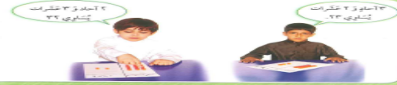  - أتأكد:  أستعمل مكعب و مكعبات وورقة العمل (7) لأمثل المجموعات من آحاد وعشرات.ثم أقرأ العدد واكتبه.  1) 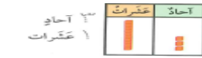 أقول: ثلاثة عشر، اكتبي 13  انظر كتاب الطالبة.
التدريب | - تدرب وحل المسألة:  أستعمل مكعب و مكعبات وورقة العمل (7) لأمثل المجموعات من آحاد وعشرات.ثم أقرأ العدد واكتبه.  6) 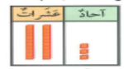 أقول: ثلاثة وعشرون، اكتب:........  7) 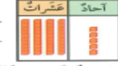 أقول: خمسة وأربعون، اكتبي.........  9) 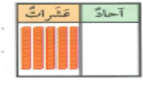 أقول: خمسون، واكتبي.......  انظر الكتاب الطالبة.
التقويم | - متابعة المطويات: متابعة وتنبيه الطالبات للمطويات وطريقة استخدامها.  - كتاب التمارين: حل الأسئلة بكتاب التمارين.

التاريخ |  | ................ | الصف - المادة | الأول الابتدائي - رياضيات | الوسائل
اليوم |  | ...../..../1433 هـ | الموضوع | الأعداد حتى 100 | ورقة العمل7 مكعبات متداخلة، قوالب الأساس 10
درس تطبيقي (1) - الخطوات الأربع في التعليم (بدون استخدام التقنيات)
التقديم | - الهدف من الدرس: كتابة الأعداد بطرق مختلفة  - المفردات الجديدة:  - ما قبل الدرس:  - أعط كل طالبة عددا مختلفا من رقمين ما بين العددين11و 49.  - اطلب منهن أن يكتبن هذا العدد بثلاث طرق مختلفة. الإجابات ستختلف، وقد تحتوي بعضها على عرض الأعداد كمجموعات آحاد ومجموعات عشرات باستعمال الإرشادات العمودية، أو قطارات المكعبات، أو قطع العد أو كتابة عبارة عددية
التدريس | وزع على الطلبة مكعبات متداخلة، وورقة العمل7.  - إذا كان لدى أحمد 46 صدفة، فكيف ستستعمل المكعبات لتمثيل عدد الصدفات التي لدى أحمد؟ 6 مكعبات منفردة، و4 قطارات من 10.  - اطلب إلى الطلبة أن يجربوا طرقا أخرى لتمثيل العدد 46، ونبههم إلى الطرق المختلفة لتمثيل العدد (صور، وإشارات طولية، وقطع نقدية معدنية، قوالب الأساس10، أكوام من قطع العد..........الخ).  - اطلب إلى كل مجموعة أن تعرض عملها، وناقش معهن طرق التشابه والاختلاف.  - استعد:  أكتب الأعداد بطريقة مختلفة  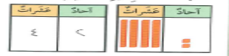  .......آحاد............ عشرات  ......................اثنان وأربعون  - أتأكد:  أستعمل مكعب و مكعبات وورقة العمل (7) لأمثل المجموعات من آحاد وعشرات.ثم أقرأ العدد واكتبه.  - 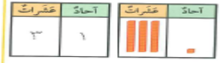  ....آحاد و....... عشرات  واحد وثلاثون......  انظر كتاب الطالبة.
التدريب | - تدرب وحل المسألة:  أستعمل مكعب و مكعبات وورقة العمل (7) لأمثل المجموعات من آحاد وعشرات.ثم أقرأ العدد واكتبه.  4) 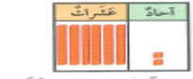 ........... آحاد............ عشرات.......... اثنان وستون  6) 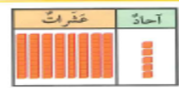 ........... آحاد........... عشرات........... خمسة وثمانون  انظر الكتاب الطالبة.
التقويم | - متابعة المطويات: متابعة وتنبيه الطالبات للمطويات وطريقة استخدامها.  - كتاب التمارين: حل الأسئلة بكتاب التمارين.

التاريخ |  | ................ | الصف - المادة | الأول الابتدائي - رياضيات | الوسائل
اليوم |  | ...../..../1433 هـ | الموضوع | التقدير | قطع نقود، حجارة، أزرار وأشياء أخرى صغيرة
درس تطبيقي (1) - الخطوات الأربع في التعليم (بدون استخدام التقنيات)
التقديم | - الهدف من الدرس: تقدير الأعداد  - المفردات الجديدة: التقدير  - ما قبل الدرس:  - اطلب إلى الطلبة الجلوس على الأرض بشكل دائري وأرجلهم أمامهم.  - قدر كم حذاء في الدائرة؟ متابعة إجابات الطلبة.  تذكير الطلبة بألا يقمن بالعد الأحذية، بل يقدروا عددها تقديرا معقولا.  - سأطلب إلى بعض الطلبة أن يشرحوا كيف قدروا، ثم أطلب منهن أن يقمن بالعد الأحذية ليتحققوا من التقدير.
التدريس | إعطاء كل طالبة مجموعة قطع نقدية معدنية، حجارة،أزرار، أو أشياء أخرى.  - اطلب إلى الطلبة أن يضعوا 10 أشياء منها جانبا، وينظروا إلى بقية الأشياء. قدر أو خمن عدد الأشياء جميعها؟ مراقبة عمل الطلبة وإجاباتهم.  - اطلب إلى الطلبة أن يسجلوا تقديرهم للأشياء، وأن يعدوها ويسجلوا عددها بالضبط.  - ما مدى قرب تقديرك من العدد؟ ولماذا تعتقد بأنه قريب أو بعيد؟  - استعد:  استعمل فقرة "استعد" صـ 76 لتعزيز مفهوم الدرس، وإرشاد الطلبة عند عرض تقديراتهم، ثم القيام بالعد للتحقق من تقديراتهم.  - أتأكد:  أحيط 10 أشياء، وأقدر العدد، ثم أعد لأجد العدد الحقيقي:  انظر كتاب الطالبة.
التدريب | - تدرب وحل المسألة:  أحيط 10 أشياء، وأقدر العدد، ثم أعد لأجد العدد الحقيقي:  4- 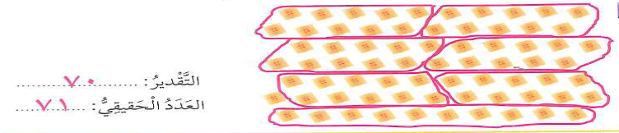  5- 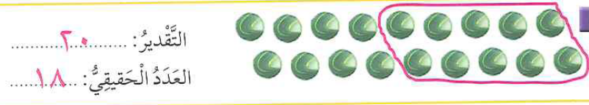  انظر الكتاب الطالبة.
التقويم | - متابعة المطويات: متابعة وتنبيه الطالبات للمطويات وطريقة استخدامها.  - كتاب التمارين: حل الأسئلة بكتاب التمارين.

التاريخ |  | ................ | الصف - المادة | الأول الابتدائي - رياضيات | الوسائل
اليوم |  | ...../..../1433 هـ | الموضوع | مقارنة الأعداد حتى 100. | بطاقات أعداد (20-80)، لوحة المائة، قطع عد، مكعبات متداخلة، قوالب الأساس 10.
درس تطبيقي (1) - الخطوات الأربع في التعليم (بدون استخدام التقنيات)
التقديم | - الهدف من الدرس: المقارنة بين عددين  - المفردات الجديدة: أكبر من >، أصغر من <  - ما قبل الدرس: إعطاء كل طالبة لوحة المائة، وقطعتي عد شفافتين.  - كيف تقرأ الأعداد بالترتيب على لوحة المائة ؟ أبدأ بالعدد 1، وأقرأ من اليمين إلى اليسار، وعندما أنهي صفا أبدأ مرة أخرى من الصف التالي.  - اطلب إلى الطلبة أن يضعوا إحدى قطع العد على العدد 12، وقطعة العد الأخرى على العدد 18 والمقارنة بينهما.  أي العددين أقل 12 أم 18 ؟ 12 كيف عرفت؟ يظهر العدد 12 أولا أثناء العد على لوحة المائة.  - اطلب إلى الطلبة إعادة النشاط لأعداد أخرى.  - كيف نقرر أي الأعداد أقل ؟ ألاحظ أي الأعداد تقرأ أولا أثناء العد على لوحة المائة.
التدريس | - تجهيز بطاقات الأعداد من (20-50)، ثم اطلب إلى كل طالبين أن يسحب كل منهما بطاقة عد، ويقارنا بين عدديهما.  - أي العددين أكبر ؟ متابعة عمل الطلبة وإجاباتهن.  - باستعمال العددين اللذين سحبهما الطالبان، اطلب إلى أحدهما كتابة عبارة "أكبر من"، بينما يكتب الطالبة الآخر عبارة "أقل من"، ثم اطلب منهن أن يرسموا صورة لتوضيح عباراتهم.  - اطلب إلى الطلبة تبادل البطاقات مع زميلاتهن وإعادة النشاط.  - استعد:  استعمال فقرة "استعد" صـ82 كتاب الطالبة لتعزيز مفهوم الدرس، مع إرشاد الطلبة أثناء قيامهم بمقارنة أزواج الأعداد.  - أتأكد:  استعمل و 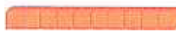، وأحيط أكبر من، أو أصغر من، أو يساوي:  1- 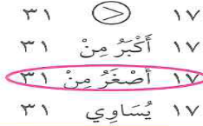 2- 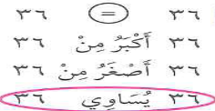  استعمل و ، وأكتب: 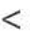، أو ، أو = في :  3- 27  15 4- 99  99  انظر كتاب الطالبة.
التدريب | - تدرب وحل المسألة:  استعمل و ، وأكتب: ، أو ، أو = في :  12- 41  91 13- 53 53  14- 87 78 15- 37 50  16- 56 63 17- 99 90  انظر الكتاب الطالبة.
التقويم | - متابعة المطويات: متابعة وتنبيه الطالبات للمطويات وطريقة استخدامها.  - كتاب التمارين: حل الأسئلة بكتاب التمارين.

التاريخ |  | ................ | الصف - المادة | الأول الابتدائي - رياضيات | الوسائل
اليوم |  | ...../..../1433 هـ | الموضوع | ترتيب الأعداد حتى 100 | بطاقات الأعداد (1-30)، ورقتا العمل 4، 5، قطع عد بلونين
درس تطبيقي (1) - الخطوات الأربع في التعليم (بدون استخدام التقنيات)
التقديم | - الهدف من الدرس: ترتيب الأعداد حتى 100.  - المفردات الجديدة: يسبق، يلي، بين  - ما قبل الدرس:  - توزيع الطلبة في مجموعات، وإعطاء كل مجموعة مدى يتكون من 15 عددا. واسمح للطلبة بحرية الحركة داخل غرفة الصف.  - اطلب إلى الطلبة أن يسجلوا كل عدد يجدونه ضمن المدى المعطى لهم، وأطلب منهن أن يمثلوا نتائجهم باستعمال الخطوط، وأوضح لهن أن الرسم البياني يبدأ بخط الأعداد.  - أين سيبدأ خط أعداد مجموعتك، وأين سينتهي؟ الإجابات ستختلف بناء على مدى الأعداد المعطى لكل مجموعة.  الاستمرار في طرح الأسئلة التي يمكن للطلبة إجابتها باستعمال الرسم البياني.
التدريس | إعطاء ورقة العمل 4، وثلاث بطاقات عد لكل طالبة، ثم اكتبي على السبورة الأعداد 56، 54، 55. أي خط أعداد ستستعمل لترتيب هذه الأعداد؟ ولماذا؟ خط الأعداد من 50 إلى 60، لأن الأعداد تقع ما بين العددين 50، 60.  - أضع بطاقات عد على الأعداد 54، 55، 56. أي عدد يأتي قبل العدد 55 ؟ 54 وأي عدد يقع ما بين العددين 54، 56؟ 55، وأي عدد يأتي بعد العدد 55 ؟ 56.  - أطلب إلى الطلبة إعادة ترتيب مجموعات أعداد أخرى.  - استعد:  استعمال فقرة "استعد" صـ 84 كتاب الطالب، لتعزيز مفهوم الدرس، وتوجيه الطلبة أثناء ترتيب أعدادهم.  - أتأكد:  أكتب العدد الذي يسبق مباشرة:  1- 27 ، 28 2- 31 ، 32  أكتب العدد الذي يلي مباشرة:  4- 20 ، 21 5- 33 ، 34  انظر كتاب الطالبة.
التدريب | - تدرب وحل المسألة:  أكتب العدد الذي يسبق مباشرة:  11- 60 ، 61 12- 78 ، 79  13- 61 ، 62 14- 67 ، 68  أكتب العدد الذي يلي مباشرة:  17- 63 ، 64 18- 71 ، 72  19- 66 ، 67 20- 73 ، 74  أكتب العدد الواقع بين العددين:  23- 63 ، 64 ، 65  24- 71 ، 72 ، 73  انظر الكتاب الطالبة.
التقويم | - متابعة المطويات: متابعة وتنبيه الطالبات للمطويات وطريقة استخدامها.  - كتاب التمارين: حل الأسئلة بكتاب التمارين.

التاريخ |  | ................ | الصف - المادة | الأول الابتدائي - رياضيات | الوسائل
اليوم |  | ...../..../1433 هـ | الموضوع | المجسمات | أقلام رصاص - خيط – مقص – صمغ
درس تطبيقي (1) - الخطوات الأربع في التعليم (بدون استخدام التقنيات)
التقديم | - الهدف من الدرس: أتعرف المكعب والكرة والمخروط والأسطوانة  - المفردات الجديدة: مجسم - مكعب - مخروط - كرة - اسطوانة  - ما قبل الدرس:  المواد: قوالب البناء، وأشكال مجسمة (كرة، مخروط، وأسطوانة، ومكعب مرقم).  - أعط الطالبات وقتاً كافياً لاستكشاف قوالب البناء.  - ناقش أوجه الشبه، والاختلاف بين قوالب.  - العب مع الطالبات لعبة "أنا أرى": صف مجسماً، وأطلب إلى الطالبات إيجاده.  - بعد أن تجد الطالبات ذلك المجسم من بين المواد التي معهن، اطلب منهن أن يرفعوه بأيديهم، وأن يذكروا اسمه.  - كرر النشاط مع المجسمات جميعاً.  انظري كتاب المعلمةة
التدريس | - استعد:  أتعرف المكعب والكرة والمخروط والأسطوانة  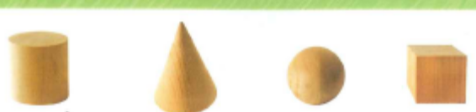  مكعب كرة مخروط أسطوانة  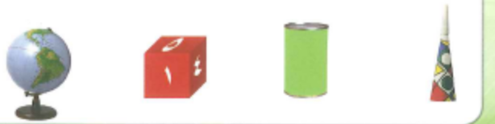  - أتأكد:  أحيط المجسمات التي لها الشكل نفسه:  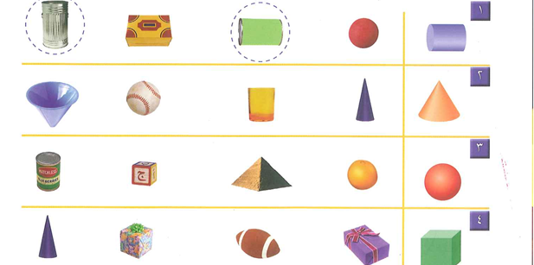  انظر كتاب الطالبة.
التدريب | - تدرب وحل المسألة:  أبحث عن أشياء تشبه المجسم ثم أرسمها:  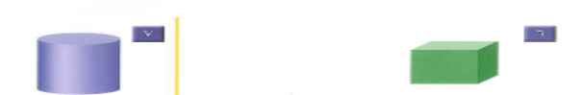  مكعب أسطوانة  انظر الكتاب الطالبة.
التقويم | - متابعة المطويات: متابعة وتنبيه الطالبات للمطويات وطريقة استخدامها.  - كتاب التمارين: حل الأسئلة بكتاب التمارين.

التاريخ |  | ................ | الصف - المادة | الأول الابتدائي - رياضيات | الوسائل
اليوم |  | ...../..../1433 هـ | الموضوع | تصنيف المجسمات: يتدحرج، يتراص، ينزلق | أشياء من غرفة الصف، كرة، أقلام رصاص
درس تطبيقي (1) - الخطوات الأربع في التعليم (بدون استخدام التقنيات)
التقديم | - الهدف من الدرس: صنف المجسمات وفق كونها تتدحرج أو تتراص أو تنزلق  - المفردات الجديدة: يتدحرج ، يتراص، ينزلق  - ما قبل الدرس:  - اطلب إلى الطالبات أن يجلسوا بشكل دائرة، ثم دحرج كرة إلى كل طالبة، واطلب إليه أن يتفحصها ويصفها ويسميها.  - اعرض مكعباً أمام الطالبات، واستعمل اللفظين يتدحرج وينزلق لتقارن بين الكرة والمكعب، ثم وضح خاصية التدحرج للكرة مرة أخرى عملياً.  - اطلب إلى الطالبات إجراء اختبارات تجريبية على الأجسام لاكتشاف أيها يتدحرج.  - اختبر عمليا خاصية التراص للاسطوانات، ثم اطلب إلى الطالبات اختبار أجسام من البيئة وتصنيفها وفق قابليتها للتدحرج أو الانزلاق أو التراص، واطلب منهن أن يذكروا توقعاتهم قبل الاختبار.
التدريس | - استعد:  أصنف المجسمات من حيث تدحرج، أو تتراص أو تنزلق    يتدحرج ينزلق يتراص  أطلب من الطالبات أن يذكروا مجسماً قابلاً ل:  - التدحرج: إجابة ممكنة كرة  - الانزلاق: إجابة ممكنة مكعب  - التراص: إجابة ممكنة أسطوانة  - أتأكد:  - أحيط المجسمات التي تتدحرج:  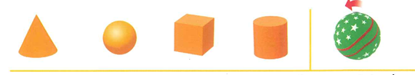  - أحيط المجسمات التي تتراص:  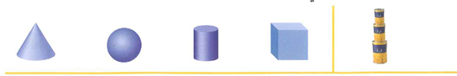  انظر كتاب الطالبة.
التدريب | - تدرب وحل المسألة:  يحل الطالبات التمارين منفردين  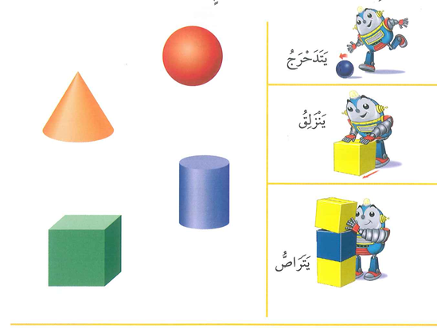  انظر الكتاب الطالبة.
التقويم | - متابعة المطويات: متابعة وتنبيه الطالبات للمطويات وطريقة استخدامها.  - كتاب التمارين: حل الأسئلة بكتاب التمارين.

التاريخ |  | ................ | الصف - المادة | الأول الابتدائي - رياضيات | الوسائل
اليوم |  | ...../..../1433 هـ | الموضوع | أحل المسألة | أقلام رصاص، أقلام تلوين، أوراق، مكعبات
درس تطبيقي (1) - الخطوات الأربع في التعليم (بدون استخدام التقنيات)
التقديم | - الهدف من الدرس: أبحث عن نمط لأحل المسألة  - المفردات الجديدة:  - ما قبل الدرس:  - ما المجسمات التي عرفناها ؟ الكرة، المكعب، الأسطوانة، المخروط.  - أطلب منهم تكوين أنماط باستعمالها. مثلا: كرة، مكعب، كرة، مكعب.  - يكرر الطالبات النشاط مع مجسمات أخرى.
التدريس | استعد: رتبت نمطاً من هذه المجسمات ما المجسم المفقود  رتبت نمطاً من هذه المجسمات ما المجسم المفقود ؟    أفهم: ما معطيات المسألة ؟ أضع خطا تحتها.  ما المطلوب ؟ أحيطه.  أخطط: كيف سأحل المسألة ؟  أبحث عن نمط  أحل: ما النمط الذي تراه ؟ متوازي مستطيلات أحمر، مكعب أحمر، متوازي مستطيلات أصفر.  ما اللون التالي ؟ أحمر. ما الشكل التالي: متوازي مستطيلات ما المجسم (الشكل الثلاثي الأبعاد) المفقود ؟  متوازي مستطيلات أحمر.  أتحقق: هل تبعت النمط ؟ هل تحققت من اسم كل شكل ولونه في النمط ؟ انظري إجابات الطالبات.  أحاول: لاحظ حلول الطالبات أثناء حل السؤالين 1، 2 في الصف.  انظر كتاب الطالبة.
التدريب | - تدرب وحل المسألة:  أبحث عن نمط لأحل المسألة:  1- رتب سعيد صفاً من المجسمات. ارسمي المجسم المفقود.  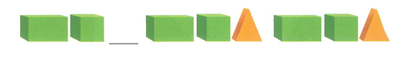  2- هذه مجسمات فهد. ارسمي المجسم المفقود.  انظر الكتاب الطالبة.
التقويم | - متابعة المطويات: متابعة وتنبيه الطالبات للمطويات وطريقة استخدامها.  - كتاب التمارين: حل الأسئلة بكتاب التمارين.

التاريخ |  | ................ | الصف - المادة | الأول الابتدائي - رياضيات | الوسائل
اليوم |  | ...../..../1433 هـ | الموضوع | الأشكال المستوية والمجسمات | رمل، أوعية، أقلام رصاص، قوالب، مجسمات
درس تطبيقي (1) - الخطوات الأربع في التعليم (بدون استخدام التقنيات)
التقديم | - الهدف من الدرس: أميز الشكل المستوي من المجسم  - المفردات الجديدة: شكل مستو  - ما قبل الدرس:  المواد: قوالب، ورمل ، وأوعية.  - اسأل الطالبات أن يجدن مكعباً، ومخروطاً، وأسطوانة في مجموعة القوالب التي معهن، وأن يسموها.  - اعرض على الطالبات رملاً رطباً موضوعاً في وعاء، ثم أضغط مكعباً في الرمل، وأعرض على الطالبات شكل الرمل الناشئ.  - ما اسم شكل الرمل الذي ترونه ؟ مربع  انظري كتاب المعلمةة
التدريس | ارسمي على السبورة مربعاً ومستطيلاً ودائرة ومثلثاً.  - أشر إلى المربع واسأل: أي المجسمات يظهر عليه هذا الشكل ؟ المكعب، الهرم.  - أشر إلى المستطيل واسأل: أي المجسمات يظهر عليه هذا الشكل ؟ متوازي مستطيلات.  - أشر إلى الدائرة واسأل: أي المجسمات يظهر عليه هذا الشكل ؟ المخروط، والأسطوانة.  - كرر هذا النشاط مع مجسمات وأشكال أخرى.  - استعد:  تظهر الدائرة على المخروط  تظهر أشكال مستوية على المجسمات  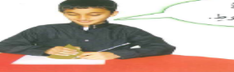  - أتأكد:  أمرر قلمي حول المجسم، ثم أحيط الشكل  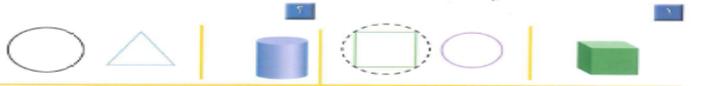  أحيط المجسم الذي يظهر عليه الشكل المستوي المجاور:  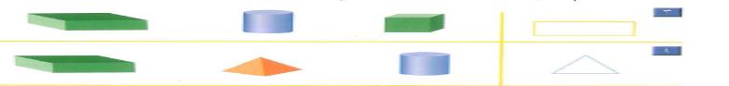  انظر كتاب الطالبة.
التدريب | - تدرب وحل المسألة:  أحيط المجسم الذي يظهر عليه الشكل المستوي المجاور:  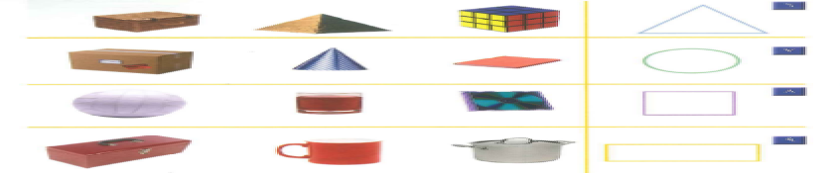  انظر الكتاب الطالبة.
التقويم | - متابعة المطويات: متابعة وتنبيه الطالبات للمطويات وطريقة استخدامها.  - كتاب التمارين: حل الأسئلة بكتاب التمارين.

التاريخ |  | ................ | الصف - المادة | الأول الابتدائي - رياضيات | الوسائل
اليوم |  | ...../..../1433 هـ | الموضوع | الأشكال المستوية | ورق رسم بياني، أقلام رصاص ، أقلام تلوين
درس تطبيقي (1) - الخطوات الأربع في التعليم (بدون استخدام التقنيات)
التقديم | - الهدف من الدرس: أتعرف أشكالاً مستوية وأصنفها  - المفردات الجديدة: مستطيل ـ مثلث - مربع – دائرة – ضلع - رأس  - ما قبل الدرس:  المواد: ورق رسم على شكل دوائر، مثلثات، ومستطيلات، ومربعات.  - اطلب إلى الطالبات تحديد أشكال أوراق الرسم.  - اطلب منهن أن يجدن أشياء في غرفة الصف على شكل مثلث، دائرة، ومستطيل، ومربع.  - دعهم يقارن بين الأشياء التي وجدوها وأشكال أوراق الرسم.  - هل جميع الدوائر متساوية ؟ لا، وعلام يدل ذلك ؟ أن لها قياسات مختلفة  انظري كتاب المعلمةة
التدريس | - استعد:  بعض الأشكال المستوية لها أضلاع ورؤوس.  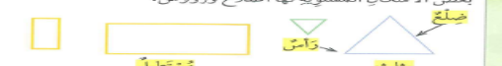  مثلث مستطيل مربع دائرة  - أتأكد:  أتعرف الشكل داخل الإطار، وأحبط الأشياء التي لها الشكل نفسه:  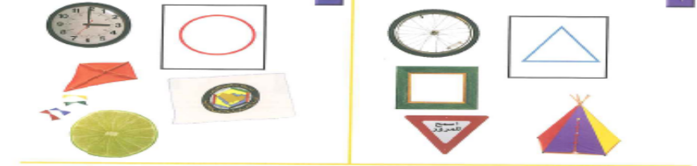  انظر كتاب الطالبة.
التدريب | - تدرب وحل المسألة:  أتعرف الشكل داخل الإطار، وأحيط الأشياء التي لها الشكل نفسه:  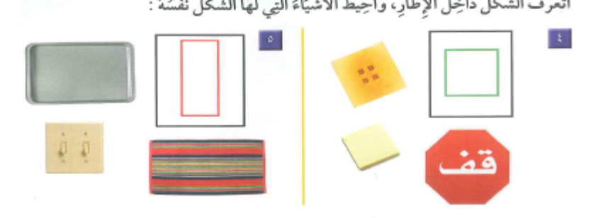  انظر الكتاب الطالبة.  - مهارات التفكير العليا:  انظر الكتاب الطالبة.
التقويم | - متابعة المطويات: متابعة وتنبيه الطالبات للمطويات وطريقة استخدامها.  - كتاب التمارين: حل الأسئلة بكتاب التمارين.

التاريخ |  | ................ | الصف - المادة | الأول الابتدائي - رياضيات | الوسائل
اليوم |  | ...../..../1433 هـ | الموضوع | الأجزاء المتطابقة | أقلام رصاص، أشياء من غرفة الصف، قطع النماذج
درس تطبيقي (1) - الخطوات الأربع في التعليم (بدون استخدام التقنيات)
التقديم | - الهدف من الدرس: أتعرف الأجزاء المتطابقة  - المفردات الجديدة: الأجزاء المتطابقة  - ما قبل الدرس:  - أعط كل طالبة دائرة ورقية بنية اللون تشبه قطعة البسكويت.  - افرض أنه طلب إليك أن تقسم قطعة البسكويت بالتساوي بينك وبين زميلك. فكيف يمكن أن تقسمها إلى جزأين متطابقين؟  - اطلب إلى كل طالبة أن يطوي ورقته الدائرية من النصف، ثم يقص الورقة متتبعاً خط الطي ليحصل على جزأين متطابقين.
التدريس | - أعرض على الطلبة المسألة التالية: أعدت والدة ليلي كعكة دائرية لابنتها لتشاركها فيها ثلاث من زميلاتها.  - كيف يمكن لوالدة ليلي أن تقطع الكعكة لتحصل كل منهن على قطع متطابقة ؟ راقبي أعمال الطالبات.  - استعمل قرصاًُ ورقياً دائرياً، وبين كيف يمكن تقسيمه إلى 4 أجزاء متطابقة.  - استعد:  لهذا الشكل 4 أجزاء متطابقة لها الشكل والحجم نفسه  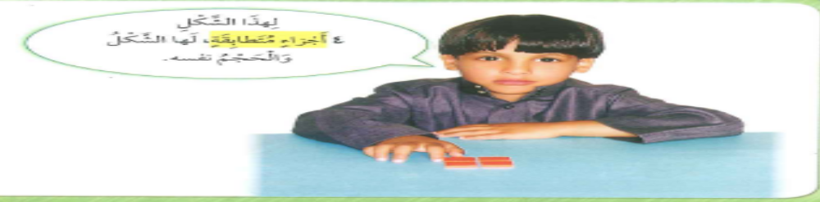  - أتأكد:  أضع قطع النماذج على الأشكال المرسومة، ثم اكتبي عدد الأجزاء المتطابقة في كل شكل:  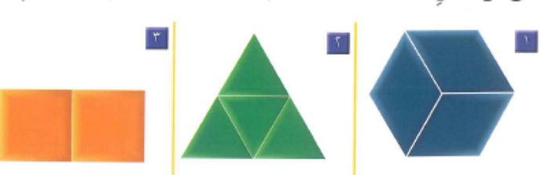  ...أجزاء متطابقة ..... أجزاء متطابقة أجزاء متطابقة  انظر كتاب الطالبة.
التدريب | - تدرب وحل المسألة:  أحيط لشكل الذي أجزاؤه متطابقة.  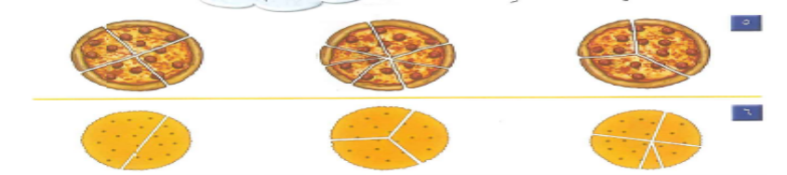  انظر الكتاب الطالبة.
التقويم | - متابعة المطويات: متابعة وتنبيه الطالبات للمطويات وطريقة استخدامها.  - كتاب التمارين: حل الأسئلة بكتاب التمارين.

التاريخ |  | ................ | الصف - المادة | الأول الابتدائي - رياضيات | الوسائل
اليوم |  | ...../..../1433 هـ | الموضوع | النصف | بطاقات مرقمة، خيط، قطع النماذج.
درس تطبيقي (1) - الخطوات الأربع في التعليم (بدون استخدام التقنيات)
التقديم | - الهدف من الدرس: أعبر عن الجزء الواحد من جزءين متطابقين بالنصف  - المفردات الجديدة: الكسر، النصف  - ما قبل الدرس:  أعط كل طالبة عددا من قطع النماذج.  - اعرض شكلاً سداسياً باستعمال جهاز لعرض الشفافيات، وأخبر الطلبة بأنه اسمه سداسي.  - غط الشكل السداسي بشكلين من شبه المنحرف.  - فسر لهن أن شبهي المنحرف يساويان معا الشكل السداسي.  انظري كتاب المعلمةة
التدريس | - اعرض على الطلبة قطعة حلوى، واسأل: كيف يمكن أن تقسم قطعة الحلوى بالتساوي مع زميلك ؟ أقسمها من النصف.  - كم نصفاً يمكن أن يكون لشكل ما ؟ اثنان  - هل يكون النصفان متطابقين دائماً ؟ نعم  - استعد:  اعبر عن الأجزاء المتطابقة مستعملة الكسور.  - 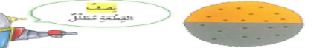  - أتأكد:  ألون نصف الشكل:  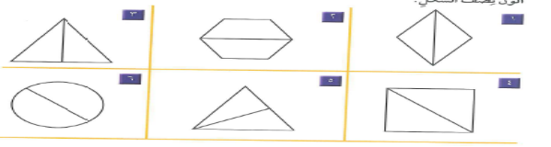  انظر كتاب الطالبة.
التدريب | - تدرب وحل المسألة:  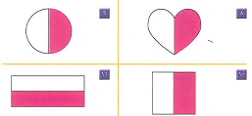  15) التفكير الناقد: أكلت عبير 1\2 برتقالة، وأكلت بثينة 1\2 البرتقالة الآخر.  قلت عبير إن نصيبها أقل من نصيب بثينة. هل ما قالته عبير صحيح؟  إجابة ممكنة: غير صحيح؛ إذا قسمت البرتقالة إلى نصفين فإن النصفين متساويان في الشكل والحجم.  انظر الكتاب الطالبة.
التقويم | - متابعة المطويات: متابعة وتنبيه الطالبات للمطويات وطريقة استخدامها.  - كتاب التمارين: حل الأسئلة بكتاب التمارين.

التاريخ |  | ................ | الصف - المادة | الأول الابتدائي - رياضيات | الوسائل
اليوم |  | ...../..../1433 هـ | الموضوع | الثلث والربع | ورق رسم، أقلام تلوين، شفافيات لعرض الثلث والربع ، قطع النماذج.
درس تطبيقي (1) - الخطوات الأربع في التعليم (بدون استخدام التقنيات)
التقديم | - الهدف من الدرس: أعبر عن الأجزاء المتطابقة من شكل ما بالثلث أو الربع  - المفردات الجديدة: الثلث والربع  - ما قبل الدرس:  أعط كل طالبة عددا من قطع النماذج.  - اعرض شكلاً سداسياً باستعمال جهاز العرض الشفافيات.  - واسأل، كيف يمكنك أن تعرض ثلاثة أشكال متساوية لتمثيل الشكل السداسي ؟  - وضح بالرسم أنه يمكن أن نغطي الشكل السداسي بثلاثة أشكال للمعين.  انظري كتاب المعلمةة صــ 106
التدريس | - أعرض على جهاز العرض اشفافيات فطيرة مقسمة إلى ثلاثة أجزاء متطابقة لتقديم مفهوم الثلث.  - لون إحدى الأجزاء المتطابقة، واسأل: كم جزءاً لونت ؟ 1  - اكتب 1 على السبورة، واكتبي تحتها مباشرة 3، وارسمي خطاً صغيراً بينهما لتريهم الكسر 1/3.  - فسر لهن أن المقام يظهر عدد الأجزاء الكلية، وأن البسط يظهر عدد الأجزاء الملونة.  - كرر عرض النماذج ولكن بأربعة أرباع.  - استعد:  الثلث الربع  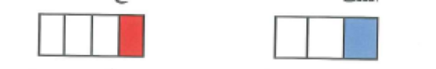  1 من 3 أجزاء متطابق 1 من 4 أجزاء متطابقة  لونه أزرق يسمي الثلث لونه أحمر يسمي  ويكتب 1/3 الربع ويكتب 1/4  - أتأكد:  أكتب الكسر: 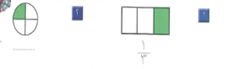  العدد العلوي في الكسر هو عدد الأجزاء الملونة أما العدد السفلي فهو عدد ألأجزاء كلها.  انظر كتاب الطالبة.
التدريب | - تدرب وحل المسألة:  انظر الكتاب الطالبة.  - مهارات التفكير العليا:  اكتشف الخطأ وأصححه: أوضح خطأ سالم، ثم أصححه.  يقول سالم: إن 1/3 هذه الفطيرة يحتوى على قطع اللحم  انظر الكتاب الطالبة.
التقويم | - متابعة المطويات: متابعة وتنبيه الطالبات للمطويات وطريقة استخدامها.  - كتاب التمارين: حل الأسئلة بكتاب التمارين.

التاريخ |  | ................ | الصف - المادة | الأول الابتدائي - رياضيات | الوسائل
اليوم |  | ...../..../1433 هـ | الموضوع | النقود (ريال واحد، 5 ريالات، 10 ريالات | مجموعة بطاقات تظهر مجموعات مختلفة من النقود، أوراق نقدية من الفئات (1، 5، 10 ريالات)
درس تطبيقي (1) - الخطوات الأربع في التعليم (بدون استخدام التقنيات)
التقديم | - الهدف من الدرس: تحديد قيمة مجموعة من الأوراق النقدية بالعد التصاعدي.  - المفردات الجديدة: ريال واحد، خمسة ريالات، عشرة ريالات.  - ما قبل الدرس:  أعطاء كل طالبة أوراقا نقدية من فئة: ريال واحد، و5 ريالات، و10 ريالات. واطلب منهن أن يتبادلوا الأدوار في تسمية أوراق نقدية من الفئات الثلاث.  - أصمم ألغازا، واطلب إلى الطلبة أن يخمنوا أي فئة نقود يمثل كل لغز. مثال: أنا ورقة نقدية، قيمتي أكثر من ريال واحد، وأقل من 10 ريالات. أي فئة من النقود أكون؟ 5 ريالات.
التدريس | اعمل بطاقة نقود لكل طالبة، وبطاقات من فئة 5 ريالات، و 10 ريالات، وبطاقات مرسوم عليها 5 أوراق كل منها من فئة ريال واحد، وبطاقات مرسوم على كل منها ورقتان من فئة 5 ريالات، وبطاقات مرسوم على كل منها 10أوراق من فئة ريال واحد.  - اطلب إلى كل طالبة أن يبحث عن زميل له معه قيمة النقود نفسها التي في بطاقته ولكن بأوراق نقدية مختلفة كي يتبادلا البطاقتين.  - بكم طريقة يمكنك أن تعرض المبلغ 5 ريالات ؟ طريقتان: إما بطاقة من فئة 5 ريالات، أو بطاقة مرسوم عليها 5 ورقات من فئة ريال.  - بكم طريقة يمكنك أن تعرض المبلغ 10 ريالات؟ 4طرق: إما بطاقة من فئة 10 ريالات، أو بطاقة مرسوم عليها ورقتان من فئة 5 ريالات، أو بطاقة مرسوم عليها 10 ورقات من فئة 1 ريال أو بطاقة من فئة 5 ريالات و 5 بطاقات من فئة ريال.  - استعد:  استعمل فقرة "استعد" صـ 114 كتاب الطالبة لعرض مفهوم الدرس.  - أتأكد:  استعمل الأوراق النقدية. أعد ثم اكتبي السعر على البطاقة:  1- 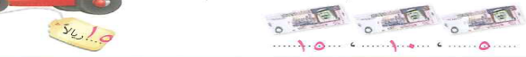  2- 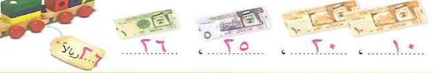  انظر كتاب الطالبة.
التدريب | - تدرب وحل المسألة:  استعمل الأوراق النقدية، أعد ثم اكتبي المجموع:  1- 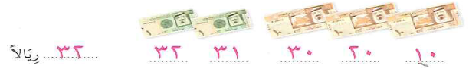  2-  انظر الكتاب الطالبة.  - مسائل مهارات التفكير العليا:  انظر الكتاب الطالبة.
التقويم | - متابعة المطويات: متابعة وتنبيه الطالبات للمطويات وطريقة استخدامها.  - كتاب التمارين: حل الأسئلة بكتاب التمارين.

التاريخ |  | ................ | الصف - المادة | الأول الابتدائي - رياضيات | الوسائل
اليوم |  | ...../..../1433 هـ | الموضوع | عد النقود | بطاقات أسعار، خط أعداد، أوراق نقدية من فئة: (1، 5، 10ريالات)
درس تطبيقي (1) - الخطوات الأربع في التعليم (بدون استخدام التقنيات)
التقديم | - الهدف من الدرس: اعد أوراقا نقدية مختلفة الفئات  - المفردات الجديدة:  - ما قبل الدرس:  - اعمل بطاقات لأسعار، وأعط لكل مجموعة ثنائية بطاقة، أوراقا نقدية من فئة: 1، 5، 10 ريالات.  - اطلب إلى كل مجموعة أن تكون أوراقا نقدية تساوي القيمة المكتوبة على بطاقتها، وأن تكون المبلغ نفسه بطرق مختلفة.  اسأل كل مجموعه: أي طريقة استعملت فيها العد الأقل من الأوراق النقدية؟ لاحظ عمل الطلبة
التدريس | اكتبي 75 ريالا على جهاز العرض الرأسي. وأعرض عددا من الأوراق النقدية من الفئات: 1، 5، 10 ريالات. ووضح للطلبة أنك تريد أن تكون مبلغ 75 ريالا بأقل عدد من الأوراق النقدية.  - واسأل: أي فئة من النقود استعملي أولا؟ 10 ريالات. لماذا؟ لأن لها قيمة أكبر.  - كم قطعة من فئة 10 ريالات أستطيع أن استعملي دون أن أتجاوز القيمة؟ سبع. لماذا؟  لأن 8 قطع من فئة 10 ريالات تساوي 80 وهو أكبر من المبلغ المطلوب تكوينه.  - واسأل: كم ريالا إضافيا تحتاج إليه لتكوين المبلغ 75 ريالا ؟ 5ريالات. كيف يمكنك أن تجمعي5 ريالات بأقل عدد من الأوراق النقدية؟ قطعة واحدة من فئة 5ريالات.  - استعد:  استعمال فقرة "استعد" في بداية الدرس لتعزيز مفهوم الدرس، مع التوضيح أنه يمكن تجميع المبلغ نفسه بطرق مختلفة.  - أتأكد:  أحيط الأوراق النقدية اللازمة لشراء ما أريد:  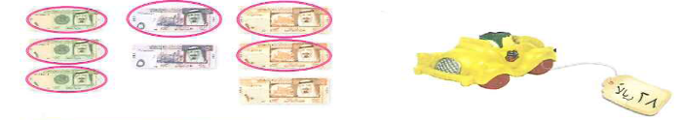  انظر كتاب الطالبة.
التدريب | - تدرب وحل المسألة:  4- أحيط الأوراق النقدية اللازمة لشراء ما أريد:  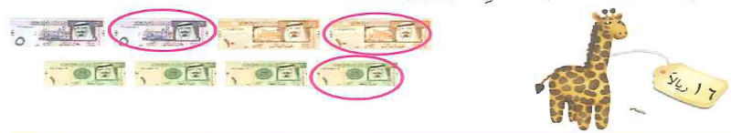  5- ارسمي الأوراق النقدية اللازمة لشراء ما أريد:  6- ارسمي الأوراق النقدية اللازمة لشراء ما أريد:  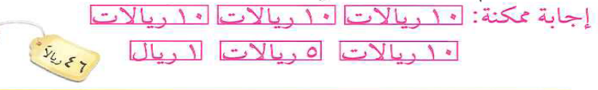  انظر الكتاب الطالبة.
التقويم | - متابعة المطويات: متابعة وتنبيه الطالبات للمطويات وطريقة استخدامها.  - كتاب التمارين: حل الأسئلة بكتاب التمارين.

التاريخ |  | ................ | الصف - المادة | الأول الابتدائي - رياضيات | الوسائل
اليوم |  | ...../..../1433 هـ | الموضوع | أحل المسألة | أوراق نقدية من الفئات: ريال واحد، 5 ريالات، 10 ريالات
درس تطبيقي (1) - الخطوات الأربع في التعليم (بدون استخدام التقنيات)
التقديم | - الهدف من الدرس: حل مسألة بتمثيل معطياتها.  - المفردات الجديدة:  - ما قبل الدرس:  اكتب المسألة التالية، ثم اقرأها بصوت عال.  اشترت سعاد باقة زهور بمبلغ 89 ريالا، ودفعت هذا المبلغ بأقل عدد ممكن من الأوراق النقدية. فما فئات الأوراق النقدية التي استعملتها سعاد؟ واسأل:  - ماذا تعرفي ؟ سعاد اشترت باقة زهور. واستعملت أقل عدد من الأوراق النقدية لتدفع الثمن وهو 89ريالا.  - ما المطلوب؟ ما الأوراق النقدية التي استعملتها سعاد؟  - ما الخطة التي تستعملها لحل المسألة؟ نمثلها.  - ماذا تفعل؟ تستعمل الأوراق النقدية لتمثيل 89ريالا.  نبدأ بفئة 10 ريالات: ونعد: 10، 20، 30، 40، 50، 60، 70، 80، 85، 86، 87، 88، 89. إذن، استعملت سعا: 8أوراق نقدية من فئة 10 ريالات، وورقة من فئة ريالات، و4 أوراق من فئة ريال واحد.  مراجعة الحل. هل مجموع قيم الأوراق النقدية يساوي 89ريالا؟ نعم.
التدريس | إذا كان مع إبراهيم ورقتان من فئة 5 ريالات، ويريد أن يشتري عليه أقلام ثمنها 13 ريالا. ما الأوراق النقدية الأخرى التي يحتاج إليها ليتمكن من شراء هذه العلبة؟  سأطلب إلى الطالبات قراءة مسائل الدرس، ومساعدتهم على إتباع خطوات حل المسألة أثناء الحل.  أفهم مراجعة المعطيات والمطلوب باستعمال الأسئلة.  أخطط اطلب منهن أن يناقشوا خطة حل المسألة.  أحل توجيه الطالبات إلى تمثيل المسألة بغرض حلها.  - إذا كان مع إبراهيم ورقتان نقديتان من فئة 5 ريالات، فكم ريالا معه؟ 10 ريالات.  - نبدأ بالعدد 10، وعد تصاعديا حتى 13. كم ريالا إضافيا يحتاج إليه إبراهيم؟ 3 ريالات.  أتحقق اطلب إلى الطالبات أن يراجعوا المسألة ليتحققوا من أن الجواب يتفق والمعطيات.  - ما الوراق النقدية التي استعملها إبراهيم؟ ورقتان من فئة 5 ريالات، و3 أوراق من فئة ريال واحد.  أحاول:  أحل المسألة بتمثيل معطياتها:  أرادت هيفاء أن تشتري حقيبة ثمنها 40 ريالا. ولم يكن معها إلا 25 ريالا فقط. ما الأوراق النقدية الأخرى التي تحتاج إليها لتشتري الحقيبة؟  تحتاج هيفاء إلى........
التدريب | - تدرب وحل المسألة:  أحل المسألة بتمثيل معطياتها:  3- تريد كريمة أن تشتري دمية ثمنها 30 ريالا، إذا كان معها ورقة من فئة 10 ريالات فقط، فكم ورقة أخرى من فئة 10 ريالات تحتاج إليها لتشتري ماتريد ؟  تحتاج كريمة إلى 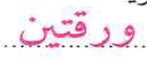 من فئة 10 ريالات.  4- يرغب جاسم أن يشتري سمكتين لحوض الزينة. فإذا كان ثمن السمكة الواحدة 5 ريالات، فما الأوراق النقدية التي يمكن أن يدفعها إلى البالغ؟  يستطيع جاسم أن يدفع  انظر الكتاب الطالبة.
التقويم | - متابعة المطويات: متابعة وتنبيه الطالبات للمطويات وطريقة استخدامها.  - كتاب التمارين: حل الأسئلة بكتاب التمارين.

التاريخ |  | ................ | الصف - المادة | الأول الابتدائي - رياضيات | الوسائل
اليوم |  | ...../..../1433 هـ | الموضوع | المبالغ المتساوية | بطاقات عد، وأوراق نقدية من فئة 10 ريالات، ومن فئة 5 ريالات، ومن فئة ريال واحد.
درس تطبيقي (1) - الخطوات الأربع في التعليم (بدون استخدام التقنيات)
التقديم | - الهدف من الدرس: تمثيل مبلغ من المال بطرق مختلفة  - المفردات الجديدة:  - ما قبل الدرس:  وضح أنه يمكن لحقائق الجمع أن تكون بأعداد مختلفة، ولكن لها المجموع نفسه، فمثلا. 3+4=7، 5+2=7.  - اطلب إلى الطالبات أن يستعملوا قطع العد لاستكشاف حقائق جمع مختلفة، ولكن لها المجموع نفسه.  - وضح أن الوضع مماثل في النقود حيث يمكننا تجميع المبلغ نفسه بطرق مختلفة.
التدريس | أعطاء كل طالبة الأوراق النقدية التالية: 3 من فئة 10 ريالات، و4 من فئة 5 ريالات، و10 من فئة ريال واحد.  - هل قيمة ورقة واحدة من فئة 10 ريالات تساوي قيمة ورقتين من فئة 5 ريالات؟ نعم.  - صف العلاقة بين قيمة الورقة من فئة 5 ريالات، و5 أوراق من فئة ريال واحد. متساوية في القيمة.  - بكم طريقة يمكنك أن تعرض المبلغ 10 ريالات؟ ورقة من فئة 10 ريالات، ورقتان من فئة 5 ريالاتـ ورقة من فئة 5 ريالات و 5 أوراق من فئة ريال واحد، و10 أوراق من فئة ريال واحد.  - بكم طريقة يمكنك أن تعرض المبلغ 5 ريالات ؟ ورقة من فئة 5 ريال، 5 أوراق من فئة 1 ريال.  - بكم طريقة يمكنك عرض المبلغ 17 ريالا؟ إجابة ممكنة: 17 ورقة من فئة ريال واحد ؛ 3 أوراق من فئة 5 ريالات، وورقتان من فئة ريال واحد؛ ورقة من فئة 10 ريالات، وورقة من فئة 5 ريالات، وورقتان من فئة ريال واحد؛ وورقة من فئة 5 ريالات، و12 ورقة من فئة ريال واحد.  - استعد:  استعمال فقرة "استعد" صـ 120 لتوضيح مفهوم الدرس. واستكشاف طرق مختلفة لتمثيل المبلغ نفسه.  - أتأكد:  استعمل النقود لأمثل المبلغ نفسه بطريقة أخرى:  1- أمثل 23 ريالا:  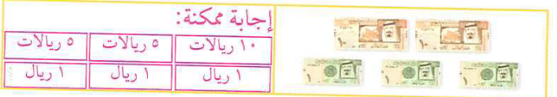  انظر كتاب الطالبة.
التدريب | - تدرب وحل المسألة:  استعمل النقود لأمثل المبلغ نفسه بطريقة أخرى:  4- أمثل 37 ريالا:  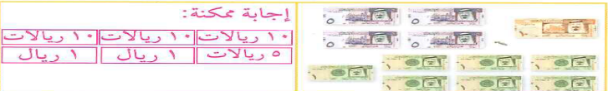  5- أمثل 40 ريالا:  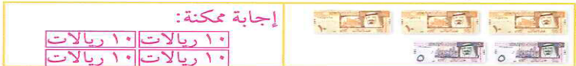  انظر الكتاب الطالبة.
التقويم | - متابعة المطويات: متابعة وتنبيه الطالبات للمطويات وطريقة استخدامها.  - كتاب التمارين: حل الأسئلة بكتاب التمارين.

التاريخ |  | ................ | الصف - المادة | الأول الابتدائي - رياضيات | الوسائل
اليوم |  | ...../..../1433 هـ | الموضوع | استعمال النقود | قائمة أسعار لمحل ألعاب، ورقة، صمغ، أقلام تخطيط،ملصقات أو طوابع بصورة أوراق نقدية من فئات مختلفة، أوراق نقدية من الفئات الثلاث.
درس تطبيقي (1) - الخطوات الأربع في التعليم (بدون استخدام التقنيات)
التقديم | - الهدف من الدرس: مقارنة قيم النقود بأسعار السلع.  - المفردات الجديدة:  - ما قبل الدرس:  اطلب إلى الطالبات أن يقصوا صور ألعابهم المفضلة من قائمة أسعار إحدى محال بيع الألعاب، ويلصقوا كل صورة على ورقة منفصلة.  - اكتبي على كل ورقة وتحت الصورة سعرا لا يزيد على 100ريال، ثم اطلب إلى الطالبات أن يلصقوا (أو يرسموا9 أوراقا نقدية تساوي السعر المكتوب على كل ورقة. اجمع الأوراق لعمل قائمة أسعار للصف.
التدريس | أوجه الطالبات إلى أعلى صفحة (124).  - اطلب إلى الطالبات أن يعرضوا ورقة نقدية من فئة 10 ريالات، وورقة من فئة 5 ريالات، وورقتين من فئة ريال واحد. بأي ورقة نقدية سنبدأ العد؟ بالعشرة لأنها أكبر قيمة.  - اطلب إلى الطالبات أن يقمن بالعد النقود ليجدن المبلغ الإجمالي 17 ريالا.  وأن يقمن بالعد المبلغ بصوت عال: 10، 15، 16، 17  - إذا كان ثمن لعبة 14 ريالا، فهل يكفي مبلغ 17 ريالا لشرائها؟ نعم، لأن 17 أكبر من 14.  - استعد:  استعمال فقرة "استعد" لتعزيز مفهوم الدرس، ومساعدة الطالبات على تحديد قيمة الأوراق النقدية  - أتأكد:  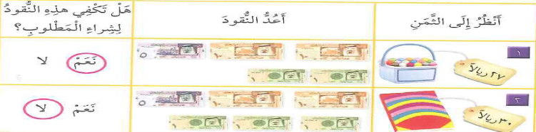  انظر كتاب الطالبة.
التدريب | - تدرب وحل المسألة:  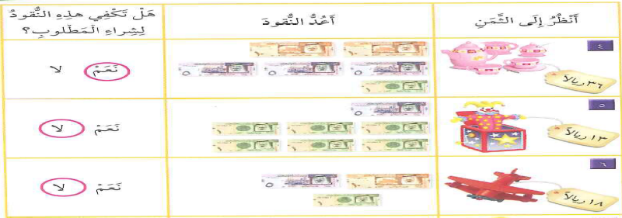  انظر الكتاب الطالبة.
التقويم | - متابعة المطويات: متابعة وتنبيه الطالبات للمطويات وطريقة استخدامها.  - كتاب التمارين: حل الأسئلة بكتاب التمارين.

